
Informatīvais ziņojums par
Finanšu ministrijas pārziņā esošo Eiropas Savienības fondu un ārvalstu finanšu palīdzības aktualitātēm līdz 2025. gada oktobrim


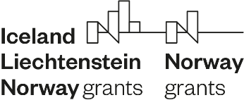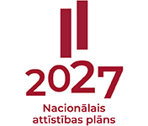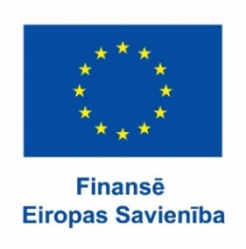
Satura rādītājs
Saīsinājumi un skaidrojumi 3
1. Kopsavilkums 5
2. ES fondu investīcijas 7
3. Atveseļošanas fonda plāna ieviešana 19
4. EEZ/Norvēģijas grantu un Šveices ieguldījuma investīciju progress 26
4.1. EEZ/Norvēģijas grantu aktualitātes 26
4.2. Šveices ieguldījuma Latvijā aktualitātes 27
5. Priekšlikumi 28

Pielikumi:
- Infografika par ES fondu investīciju 2021.–2027. gada perioda progresu.
- Infografika par Atveseļošanas fonda aktualitātēm.
- ES fondu 2021.–2027. gada plānošanas perioda MK noteikumu par specifisko atbalsta mērķu ieviešanu izstrādes laika grafika progress.
- ES fondu administratīvā sloga mazināšanas rīcības plāns ar aktuālo statusu uz 15.09.2025.
- Iestāžu ziņotie Atveseļošanas fonda plāna ceturtā maksājuma pieprasījuma atskaites punktu/mērķu izpildes kavējumi.
- Iestāžu ziņotie Atveseļošanas fonda plāna piektā un sestā maksājuma pieprasījumu atskaites punktu/mērķu izpildes kavējumi.

Saīsinājumi un skaidrojumi
AF MKN | MK 2021. gada 7. septembra noteikumi Nr. 621 “Eiropas Savienības Atveseļošanas un noturības mehānisma plāna īstenošanas un uzraudzības kārtība”
Atveseļošanas fonds vai AF | Eiropas Atveseļošanas un noturības mehānisms
CFLA | Centrālā finanšu un līgumu aģentūra (ES fondu sadarbības iestāde)
DP | ES 2014.–2020. gada plānošanas perioda darbības programma “Izaugsme un nodarbinātība”
EEZ/Norvēģijas granti | Eiropas Ekonomikas zonas un Norvēģijas finanšu instrumenti
EK | Eiropas Komisija
EM | Ekonomikas ministrija
ERAF | Eiropas Reģionālās attīstības fonds
ES | Eiropas Savienība
ESF | Eiropas Sociālais fonds
ES fondi | ES fondu 2014.–2020. gada plānošanas periodā ESF, ERAF un KF, ES fondu 2021.–2027. gada plānošanas periodā – ERAF, KF, ESF+, TPF
ESF+ | Eiropas Sociālais fonds Plus
FM | Finanšu ministrija
IeM | Iekšlietu ministrija
IZM | Izglītības un zinātnes ministrija
KEM | Klimata un enerģētikas ministrija
KM | Kultūras ministrija
KF | Kohēzijas fonds
KPVIS | Kohēzijas politikas fondu vadības informācijas sistēma
LM | Labklājības ministrija
LIAA | Latvijas Investīciju un attīstības aģentūra
MK | Ministru kabinets
MK noteikumi Nr. 517 | MK 2015. gada 8. septembra noteikumi Nr. 517 “Kārtība, kādā ziņo par konstatētajām neatbilstībām un atgūst neatbilstoši veiktos izdevumus Eiropas Savienības struktūrfondu un Kohēzijas fonda ieviešanā 2014.–2020. gada plānošanas periodā”
NVI | Neatbilstoši veiktie izdevumi
RAKUS | Rīgas Austrumu klīniskā universitātes slimnīca
2014.–2020. Regula | Eiropas Parlamenta un Padomes 2013. gada 17. decembra regula (ES) Nr. 1303/2013, ar ko paredz kopīgus noteikumus par Eiropas Reģionālās attīstības fondu, Eiropas Sociālo fondu, Kohēzijas fondu, Eiropas Lauksaimniecības fondu lauku attīstībai un Eiropas Jūrlietu un zivsaimniecības fondu un vispārīgus noteikumus par Eiropas Reģionālās attīstības fondu, Eiropas Sociālo fondu, Kohēzijas fondu un Eiropas Jūrlietu un zivsaimniecības fondu un atceļ Padomes Regulu (EK) Nr. 1083/2006
2021.–2027. Regula | Eiropas Parlamenta un Padomes 2021. gada 24. jūnija regula (ES) Nr. 2021/1060, ar ko paredz kopīgus noteikumus par Eiropas Reģionālās attīstības fondu, Eiropas Sociālo fondu Plus, Kohēzijas fondu, Taisnīgas pārkārtošanās fondu un Eiropas Jūrlietu, zvejniecības un akvakultūras fondu un finanšu noteikumus attiecībā uz tiem un uz Patvēruma, migrācijas un integrācijas fondu, Iekšējās drošības fondu un Finansiāla atbalsta instrumentu robežu pārvaldībai un vīzu politikai
RI | Revīzijas iestāde
SAM | Specifiskā atbalsta mērķis
SAMP | Specifiskā atbalsta mērķa pasākums
SM | Satiksmes ministrija
Šveices ieguldījums | Latvijas-Šveices otrā perioda sadarbības programma (2019.–2029. gadam)
TPF | Taisnīgas pārkārtošanās fonds
TM | Tieslietu ministrija
UK | Uzraudzības komiteja
VARAM | Viedās administrācijas un reģionālās attīstības ministrija
VI | Vadošā iestāde
VIAA | Valsts izglītības attīstības aģentūra
VM | Veselības ministrija
VK | Valsts kanceleja
ZM | Zemkopības ministrija
2021.–2027. Programma | ES kohēzijas politikas programma 2021.–2027. gadam

Ziņojumā ir ietverta apkopojoša informācija par FM pārziņā esošo Kohēzijas politikas ES fondu, AF plāna, EEZ/Norvēģijas un Šveices līdzfinansētu investīciju aktualitātēm Latvijā. Investīciju progresa informācija sniegta, salīdzinot pret iepriekš ziņoto valdībā, iekļaujot pēc iespējas aktuālāko informāciju. Ziņojums sagatavots, izpildot:
- MK 2022. gada 22. marta sēdes protokola Nr. 17 34. § 11. punktā uzdoto finanšu ministram divas reizes gadā (līdz 1. aprīlim un 1. oktobrim) iesniegt MK ziņojumus par FM pārziņā esošo ES fondu un ārvalstu finanšu palīdzības (ES fondu, Atveseļošanas fonda, EEZ/Norvēģijas un Šveices programmas investīciju) progresu;
- AF MKN 18. punktu par Atveseļošanas fonda plāna īstenošanas progresa informācijas iekļaušanu pusgada ziņojumā;
- MK 2023. gada 14. novembra sēdes protokola Nr. 57 47. § 7. punktā uzdoto FM ar 2023. gada decembri reizi divos mēnešos (otrā mēneša pēdējā nedēļā) bez saskaņošanas ar citām iestādēm iesniegt MK operatīvo informāciju par ES fondu un Atveseļošanas fonda ieviešanas statusu;
- Ministru prezidenta 2025. gada 22.jūlija rīkojuma Nr. 2025/1.2.1.-255 "Par Eiropas Savienības fondu tematisko komiteju" 5. punktu: Tematiskās komitejas vadītājam ne retāk kā reizi sešos mēnešos iesniegt MK informāciju par komitejas darba gaitu (piemēram, attiecīgo informāciju iekļaujot FM regulārajos ES fondu ieviešanas ziņojumos MK).
- MK noteikumu Nr. 517 25. punktu reizi pusgadā (līdz 1. aprīlim un 1. oktobrim), informēt MK par visiem šo noteikumu 19. un 20. punktā minētajiem NVI gadījumiem un pieņemt atbilstošus lēmumus.
Ziņojumā izmantoti KPVIS dati. Detalizētāka informācija par ES fondiem un AF (t. sk. ieviešanas progresu) pieejama ES fondu tīmekļa vietnē: https://www.esfondi.lv/profesionaliem/ieviesana/ieviesanas-plani-un-to-izpilde un CFLA tīmekļa vietnē par projektu atlasēm: https://www.cfla.gov.lv/lv/projektu-atlases; par EEZ/Norvēģijas grantiem – tīmekļa vietnē: https://eeagrants.lv/par-grantiem/par-grantiem/, par Šveices programmu - https://swiss-contribution.lv/.

Kopsavilkums

No investīcijām dažādu nozaru projektos paredzētā ES fondu kopējā finansējuma 4,2 mljrd. euro līdz 2025. gada septembrim apstiprināti MK noteikumi 3,7 mljrd. euro investīcijām (+327 milj. euro līdz 07.10.2025. MK sēdē apstiprinātie, kopā sastādot 4,01 mljrd. euro). Projektu atlases (gan noslēgušās, gan izsludinātās jaunās) ir kopā par 3,2 mljrd. euro, apjomīgākās – veselības veicināšanas un aprūpes, digitalizācijas, klimata pārmaiņu mazināšanas, ilgtspējīgas mobilitātes, ilgtspējīgas TEN-T infrastruktūras un reģionu līdzsvarotas attīstības jomās. Tiek īstenoti projekti par 2,2 mljrd. euro, apjomīgākie – mājokļu un publisku ēku energoefektivitātes uzlabošana, atjaunīgo energoresursu papildus ražošana, pētniecības un inovāciju kapacitātes stiprināšana un progresīvu tehnoloģiju ieviešana, digitālo pakalpojumu, produktu un procesu izstrāde augstākajā izglītībā un pētniecībā, dzelzceļa sliežu un autoceļu modernizācija, investīcijas ostu publiskās infrastruktūras attīstībā, iekšzemes intermodālo terminālu izveidošana, uzlabota satiksmes drošība un vides piekļūstamība. Veikti 458 milj. euro maksājumi īstenotājiem, apjomīgākie projektos – dzīvojamo māju energoefektivitātei, elektrovilcienu iegādei un uzņēmējdarbības atbalstam finanšu instrumentu veidā. Projektu intensīvākas ieviešanas ciklā, 2025. gada otrajā pusē un turpmāk, prognozējams nozīmīgs izmaksātā ES fondu atbalsta palielinājums. ES fondu programmā projekti ieviešami ne vēlāk kā līdz 2029. gada beigām atbilstoši ES regulējumam.
2025. gada 29. maijā EK iesniegti 2021.–2027. Programmas vidusposma grozījumi pārdalēm, tai skaitā nosakot drošību un noturību kā galvenās prioritātes. 2025. gada 7. oktobrī valdībā apstiprināti precizētie grozījumi – atbilstoši EK komentāriem, kā arī integrējot ReArm iespējas. Indikatīvi 2025. gada beigās gaidāms EK lēmums.
No AF pieejamiem 1,97 mljrd. euro investīciju projektu līgumos ir piesaistīti 1,8 mljrd. euro jeb 93 %. Papildus 114,6 milj. euro ir paredzēti Rīgas Centrālās dzelzceļa stacijas dienvidu daļas būvniecībai. Citi apjomīgākie projekti tiek īstenoti klimata pārmaiņu, digitālās pārveides, nevienlīdzības mazināšanas un ekonomikas transformācijas un produktivitātes jomās – piemēram, skolām un pašvaldībām piegādāti ~36 tūkst. datori vispārējai izglītībai, t. sk. sociāli neaizsargātajiem izglītojamajiem, renovēti vai atjaunoti 290 km reģionālie un vietējie ceļi, plānots siltumnīcefekta gāzu emisiju (SEG) ietaupījums 11498 CO2 ekvivalenta t/gadā no energoefektivitātes paaugstināšanas projektiem uzņēmējdarbībā, apstiprināti ~300 zemas īres maksas dzīvokļu projekti reģionos, tiks izveidota elektrificēta dzelzceļa līnija un modernizētas esošās dzelzceļa līnijas 100 km garumā pasažieru pārvadāšanai. Proaktīvi vadot riskus, Latvija turpina izpildīt AF plānā paredzētos rādītājus par reformu un investīciju ieviešanu, saņemot plānotos maksājumus valsts budžeta ieņēmumos. AF investīciju un reformu rādītāji izpildāmi ne vēlāk kā līdz 2026. gada augustam atbilstoši ES regulējumam.
2025. gada budžeta izdevumu ES fondu un AF investīciju ieviešanai izpilde 882 milj. euro astoņos mēnešos ir vairāk kā divas reizes lielāka, salīdzinot ar 2024. gada attiecīgo laika periodu (391 milj. euro). 2025. gada jūlijā aktualizētās naudas plūsmas prognozes uzrāda pozitīvu tendenci – potenciālu 2025. gadā un 2026. gadā valsts budžeta izdevumiem aptuveni 1,4 mljrd. euro kopā ES fondu un AF investīcijām. AF investīciju ieviešanai beidzoties, 2025. un 2026. gadā jaunās ES fondu investīciju prognozes uzrāda dinamisku naudas plūsmas pieaugumu tuvākos gadus un noturīgu intensitāti līdz izdevumu veikšanas beigām 2029. gadā (pēdējās atmaksas 2030. gadā). Skatīt attēlu Nr. 1.
Attēls Nr. 1 “28.07.2025. AF un ES fondu 2021.–2027. gada plānošanas perioda 2025. gada budžeta prognoze (ņemot vērā CFLA un AI aktualizētās maksājumu prognozes, 02.07.2025.) 2025.–2030. gadam, milj. euro”
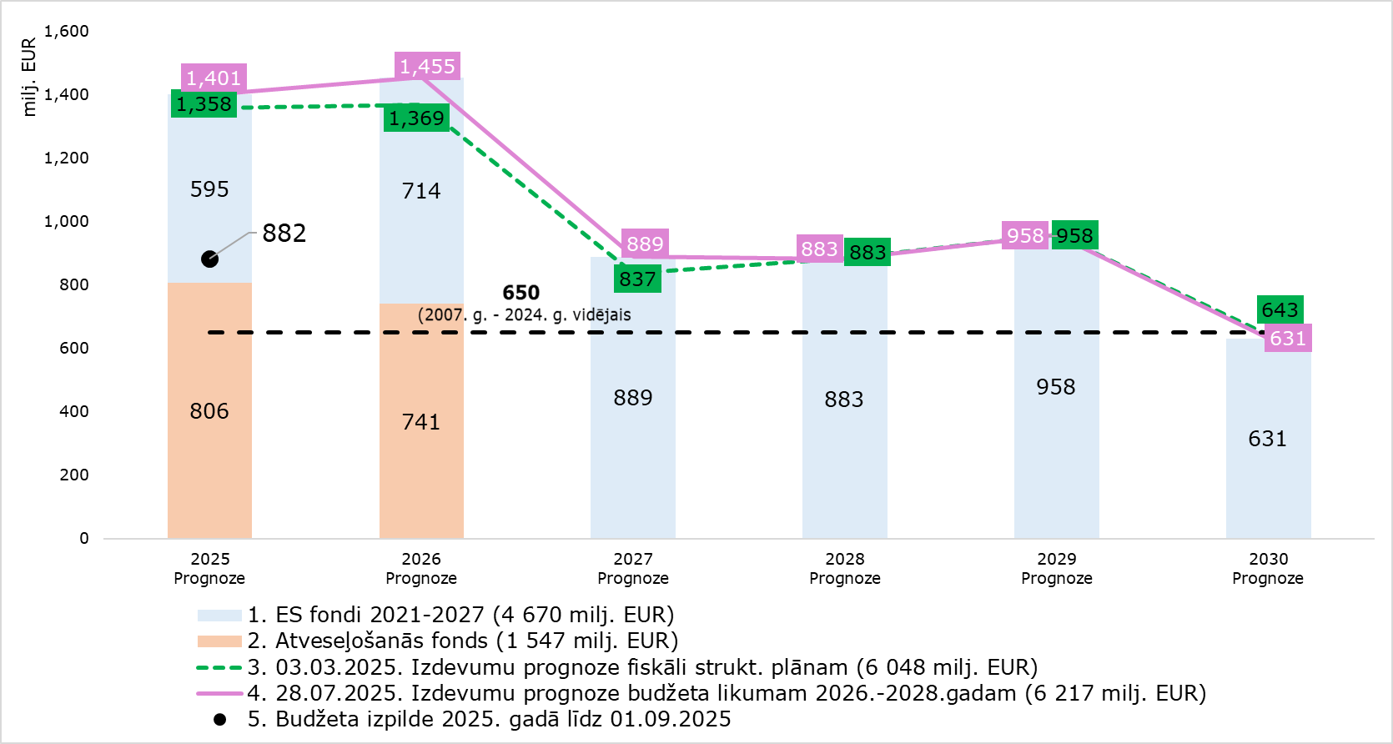

Latvija turpinās izmantot arī divpusējās sadarbības programmu ar Islandi, Lihtenšteinu un Norvēģiju jaunās iespējas investīciju ieviešanai līdz 2031. gada 30. aprīlim. Papildus līdz 2032. gada 30. aprīlim iespējams īstenot Divpusējā sadarbības fonda iniciatīvas. Jau 2025. gada 4. jūnijā FM ir iesniegusi donorvalstīm oficiālu priekšlikumu par trīs mērķētu investīciju programmu īstenošanu ar 85,5 milj. euro donoru grantu atbalstu šādās jomās: Vietējā attīstība un noturība (43,0 milj. euro); Zaļā uzņēmējdarbība un inovācijas (27,5 milj. euro); Korekcijas dienesti (15 milj. euro), secīgi, 2025. gada 7. oktobrī valdībā apstiprināti un 9. oktobrī no Latvijas Republikas un donorvalstu puses parakstīti EEZ/Norvēģijas grantu saprašanās memorandi, kas paredz projektu īstenošanu iepriekšminēto programmu ietvaros līdz 2031.gada 30 aprīlim. Savukārt, iepriekšējais EEZ/Norvēģijas grantu 2014.–2021. gada periods 2025. gada 30. aprīlī ir noslēdzies, kopā piesaistot investīcijas 84 milj. euro donoru finansējumu sešās programmu jomās, veicinot mazo un vidējo uzņēmumu konkurētspēju un inovāciju ieviešanu, uzlabojot korekcijas dienestu sistēmu, veicinot augstskolu studentu un darbinieku mobilitāti un divpusējo sadarbību pētniecībā ar donorvalstīm un Baltijas reģionā, stiprinot tiesībsargājošo iestāžu sadarbību cīņā ar ekonomiskajiem noziegumiem, veicinot reģionālo uzņēmējdarbību un kultūras pieejamību, kā arī mazinot klimata pārmaiņas un neaizsargātību pret tām. Vienlaikus, divpusējās sadarbības fonda stratēģiskajā iniciatīvā “Ziedot.lv” sadarbībā ar Ukrainas un Norvēģijas vēstniecību sniedza nozīmīgu, mērķētu EEZ/Norvēģijas grantu atbalstu vairāk nekā 26 tūkst. Ukrainas civiliedzīvotājiem Latvijā kopā par gandrīz 3,4 milj. euro. Tostarp organizētas 70 nometnes aptuveni 3000 ukraiņu bērniem – gan tiem, kuri pastāvīgi dzīvo Latvijā, gan bērniem no dažādiem Ukrainas reģioniem, kuri uz laiku uzturējās Latvijā, tādējādi palīdzot atgūties no pārdzīvotās traumas un uz laiku iegūt drošības un ikdienas sajūtu.
Tāpat ieviešanā ir četras programmas ar indikatīvi 42,4 milj. euro Šveices valdības finanšu atbalstu: (1) Bērnu vēža aprūpes attīstība (9,26 milj. euro, t. sk. Šveices grants 7,87milj. euro) – tiks pilnveidota slimību diagnosticēšanas un personalizētas ārstniecības pieeja Bērnu klīniskās universitātes slimnīcā, izveidojot uzraudzības sistēmu ilgtermiņa atbalstam bērniem, kuri pārslimojuši onkoloģisku saslimšanu, ko vēlāk varēs attīstīt pieaugušo onkoloģisko un reto slimību pacientiem; (2) Vēsturiski piesārņoto vietu sanācija (15,19 milj. euro, t. sk. Šveices grants 12,91 milj. euro) – nacionālas nozīmes sanācija Aizkraukles teritorijā agrākās dzelzsbetona ražotnes vietā, novēršot turpmākā piesārņojuma emisiju gruntsūdeņos un Daugavā; (3) Lietišķā pētniecība (12,35 milj. euro, t. sk. Šveices grants 10,50 milj. euro) – tiks attīstīta pētniecības kapacitāte un veicināta Latvijas un Šveices sadarbība inovatīvu materiālu, informācijas un komunikācijas tehnoloģiju (IKT) un viedās enerģētikas jomās, kā arī veicināta zināšanu pārnese no zinātnes uz augstskolām, industriju un sabiedrību un (4) Darba vidē balstītas mācības (12,35 milj. euro, t. sk. Šveices grants 10,50 milj. euro) – tiks attīstīti jauni, nozarē balstītu mācību īstenošanas un novērtēšanas modeļi (pilotēti 2-3 nozarēs), sniedzot papildu atbalstu ar digitāliem mācību līdzekļiem, kā arī sagatavoti jauni profesionālās izglītības pedagogi.
2025. gada 29. maijā finanšu ministra vadībā ES fondu tematiskās komitejas sanāksmē tika izskatīti aktuālie jautājumi, t. sk. informatīvi, un panāktas nepieciešamās vienošanās par rīcību attiecībā uz ES fondu un AF investīciju ieviešanu, EEZ/Norvēģijas grantu jaunā perioda investīciju prioritātēm, kā arī KEM informācija par Sociālā klimata fonda plāna virzību. Tāpat FM informēja par izstrādāto rīcības plānu administratīvā sloga mazināšanā ES fondu jomā, kas ir “dzīvs” process nepārtrauktu uzlabojumu virzienā. Detalizētāka un aktuālākā informācija pieejama FM tīmekļa vietnē – Birokrātijas mazināšana | Finanšu ministrija. Savukārt 2025. gada 28. augustā notika nākamā ES fondu tematiskā komiteja, kur vienojās par programmas vidusposma grozījumu tālāku virzību, risinājumiem IKT projektu ieviešanas efektivizēšanai. Tāpat atbalstīja, ka SM un KEM steidzami virzīs noteikumus TAP, t.sk. negaidot EK lēmumu par programmas grozījumiem, lai mazinātu investīciju ieviešanas riskus. Tālāku kavējumu (noteikumi, naudas plūsmas u.c.) gadījumā nākamajās komitejas sēdēs lems par finansējuma pārdalēm. Atbilstoši komitejas sēdē pārrunātajam, jautājums par ES fondu finansējuma pārskatīšanu un iespējamām pārdalēm primāri saistāms ar tām investīcijām, kurām līdz 2025. gada 15. oktobrim nebūs uzsākta MK noteikumu projektu par specifisko atbalsta mērķu, to pasākumu īstenošanu saskaņošanas uzsākšana TAP; attiecīgi tiek rosināts fiksēt protokollēmumā.
2021.–2027. Programmas un AF plāna kopsavilkumu skatīt infografikās ziņojuma pielikumos Nr. 1 un Nr. 2.

ES fondu investīcijas
Līdz 2025. gada septembrim ES fondu 2021.–2027. gada plānošanas periodā sadarbībā ar sociālajiem un sadarbības partneriem ES fondu UK ir apstiprināti projektu atlases kritēriji investīcijām par 4,08 mljrd. euro jeb 96 % (pieaugums no 2025. gada 22. aprīļa +273 milj. euro) no kopā plānotā ES finansējuma 4,2 mljrd. euro, aptverot visas programmas jomas. Investīciju ieviešanas nosacījumi MK apstiprināti par 3,7 mljrd. euro jeb 87% (pieaugums no 2025. gada 22. aprīļa +372 milj. euro). Pabeigtas vai izsludinātas jaunas projektu atlases par 3,2 mljrd. euro jeb 76 % (pieaugums no 2025. gada 1. aprīļa +441 milj. euro – katastrofu risku mazināšanai, izglītības iestāžu mācību līdzekļiem un aprīkojumam, informācijas tehnoloģiju risinājumiem kiberdrošības paaugstināšanai un sociālo māju būvniecībai). Noslēgti 1227 līgumi par 2,2 mljrd. euro (52%) ES fondu atbalstu projektu īstenošanai, no tiem jau pabeigti 349 projekti par 28,8 milj. euro. Apjomīgākie pabeigtie projekti reģionos tādās jomās kā vides pieejamības, kultūras mantojuma, tūrisma un drošības veicināšana pilsētu funkcionālajās teritorijās (Gulbenē atjaunoti rotaļu laukumi un parka apgaismojums, Ventspilī izbūvēts veloparks); publiskā infrastruktūra uzņēmējdarbībai (pārbūvēta ceļu infrastruktūra, kas nepieciešama uzņēmējdarbības attīstīšanai); Veikti 458 milj. euro maksājumi īstenotājiem. Skatīt zemāk attēlu Nr. 2 un pielikumus Nr. 1 un Nr. 3.
Attēls Nr. 2 “ES fondu 2021.–2027. gada plānošanas perioda investīciju ieviešanas progress līdz 2025. gada septembrim, ES fondu finansējums, milj. euro, pieaugums pret 2025. gada 1. aprīli”
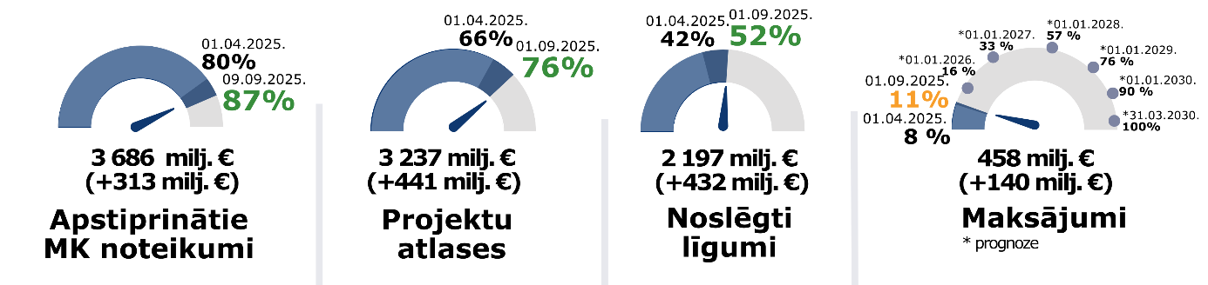
Ministriju griezumā VM, IeM, KM, FM, TM jau apstiprināti MK noteikumi par visu pārziņā esošo finansējumu. Saskaņā ar plānu un aktuālāko progresu ministrijām vēl jānodrošina investīciju regulējums kopā par 218 milj. euro, lai kopā kumulatīvi sasniegtu kopējo piešķīrumu 4,2 mljrd. euro (100 %). 2025. gadā jāapstiprina noteikumi par 153 milj. euro t.sk. KEM un SM kavēta regulējuma izstrāde par 39 milj. euro, un 2025. gada 4.ceturksnī SM, LM, EM, KEM, VARAM apstiprināms regulējums par 114 milj. euro.. Savukārt atsevišķu investīciju regulējums VARAM, IZM, VK, SM pārziņā plānots 2026. gadā (65 milj. euro). Detalizētāk skatīt zemāk attēlu Nr. 3 un 4, un pielikumu Nr. 3 par MK noteikumu apstiprināšanu un atlašu uzsākšanu detalizēti par katru investīciju pasākumu..
Attēls Nr. 3 “Apstiprinātie MK noteikumi pret kopējo piešķīrumu ministriju griezumā, 2021.–2027. gada plānošanas perioda ES fondi, milj. euro, dati uz 08.10.2025.”

Nobīdes no plānotā apstiprināšanas termiņa (2025. gada II cet.) šobrīd konstatējamas SM un KEM pārziņā esošās investīcijās. Kritiski svarīgi uzsākt SM dzelzceļa investīciju ieviešanu, negaidot EK lēmumu, lai paspētu projektus sekmīgi pabeigt līdz 2029. gada beigām – regulējums valdībā apstiprināts 2025. gada 7. oktobrī. Savukārt KEM tiek kavētas investīcijas notekūdeņu dūņu pārstrādē, kas saistītas ar nozares reglamentējošo noteikumu izstrādes aizkavēšanos, ņemot vērā, ka šo investīciju rezultātā valstiski tiek veidota jauna sistēma notekūdeņu dūņu pārstrādei. Saskaņā ar KEM informāciju – plānots līdz 2025. gada beigām nodrošināt MK noteikumu saskaņošanu, lai uzsāktu investīcijas.
Attēls Nr. 4 “Vēl apstiprināmie MK noteikumi, 2021.–2027. gada plānošanas perioda ES fondi, milj. euro, dati uz 08.10.2025.”

2025. gada 29. maijā EK apstiprināšanai iesniegti 2021.–2027. Programmas grozījumi pārdalēm, t. sk. investīcijām drošības un noturības stiprināšanai 2025. gada rudenī provizoriski varētu stāties spēkā EK Regulas par ReArm Europe iniciatīvu, kas potenciāli varētu dot iespēju paplašināt investīcijas drošībā un aizsardzībā arī ES fondu programmas ietvaros. Atbilstoši precizēti Programmas grozījumi ir apstiprināti valdībā 2025. gada 7. oktobrī, lai uzreiz pēc EK līmeņa regulējuma stāšanās spēkā tos varētu iesniegt EK. Indikatīvi 2025. gada beigās gaidāms EK lēmums.
Lai veicinātu investīciju ātrāku uzsākšanu un mazinātu N+3 finanšu riskus, kā arī lai iepirkumu dokumentācijā precīzi definētu rādītāja sasniegšanai nepieciešamo pakalpojumu apjomu un termiņus, ir atbalstāms IZM un attiecīgi TM priekšlikums atļaut uzsākt ātrāku elastības finansējuma izmantošanu pirms EK lēmuma, atbilstoši 2025. gada 27. maija MK sēdes protokola Nr. 21 42. § 12.punktam.

Projektu investīciju progress un prognozes

2025. gada maksājumu plāna izpilde: līdz 1. septembrim veikti 283 milj. euro maksājumi, kas ir 93 % no plānotā attiecīgajā periodā (304 milj. euro). Skatīt attēlu Nr. 5.

Attēls Nr. 5 “ES fondu 2021.–2027. gada plānošanas perioda maksājumu prognoze 2025. - 2027. gadam, izpilde 2025. gadā, kumulatīvi un mēnešu dalījumā, milj. euro”
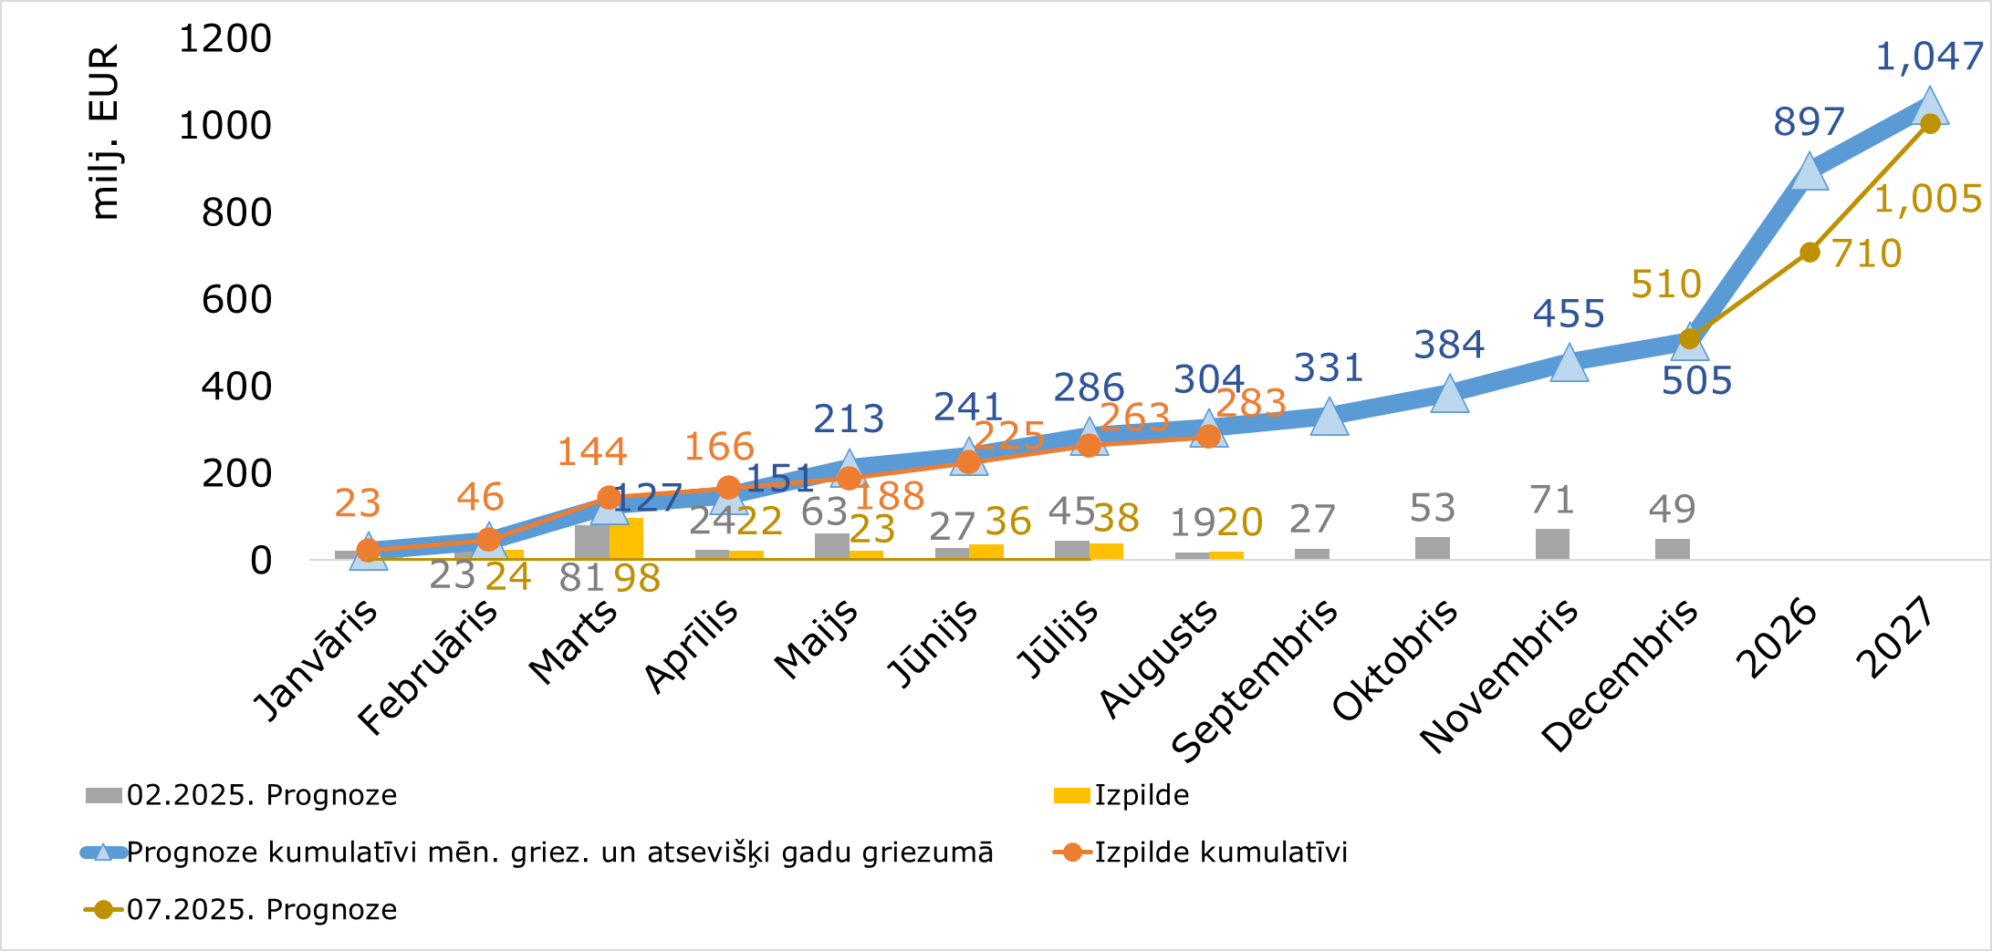

CFLA aktualizētā prognoze 2025. gadam ir līdzīga, ar nelielu potenciālu par 5 milj. euro vairāk, sasniedzot 510 milj. euro ES fondu maksājumos. Vienlaikus 2026. gadā un 2027. gadā prognozēts maksājumu samazinājums attiecīgi par 21 % (- 187 milj. euro) un 4 % (-42 milj. euro), galvenokārt, dzelzceļa investīcijās un vēja parku ražotnes attīstībai Kundziņsalā, ka arī saistībā ar ieviešanas noteikumu izstrādes nobīdēm un sarežģījumiem/izaicinājumiem projektu iepirkumos atsevišķos finansiāli apjomīgos projektos.
Aktuālās prognozes liecina, ka 2025. gadā izpildīsim EK noteikto pieprasāmo izdevumu minimālo apmēru (N+3 mērķis). Līdz 2025. gada 1. septembrim EK ir deklarēti 345 milj. euro (66 % no 526 milj. euro N+3 mērķa 2025. gadam) ES fondu maksājumi. Nākamo maksājumu pieprasījumu EK ar aptuveno apjomu līdz 310 milj. euro ir plānots iesniegt šī gada decembrī, un kopā tas sasniegtu 655 milj. euro jeb 124 % no 2025. gada mērķa. Turpmākos gados N+3 izpildes prognoze ir ar minimālu rezervi. Turpināma stingra disciplīna investīciju progresa uzraudzībā un operatīvu nepieciešamo korektīvo pasākumu veikšanā. Tāpat CFLA turpinās ciešu sadarbību ar projektu īstenotājiem, sniedzot nepieciešamo klientorientēto un individualizēto metodisko atbalstu. Skatīt attēlu Nr. 6.

Attēls Nr. 6 “07.2025. minimālo EK pieprasāmo izdevumu jeb N+3 mērķis un prognoze ES fondu 2021.–2027. gada plānošanas periodā atbilstoši CFLA un atbildīgo iestāžu prognozēm maksājumiem investīciju projektiem 2025.–2030. gadā un VI pielietotiem piesardzības koeficientiem 2026.–2030. gadā, milj. euro”
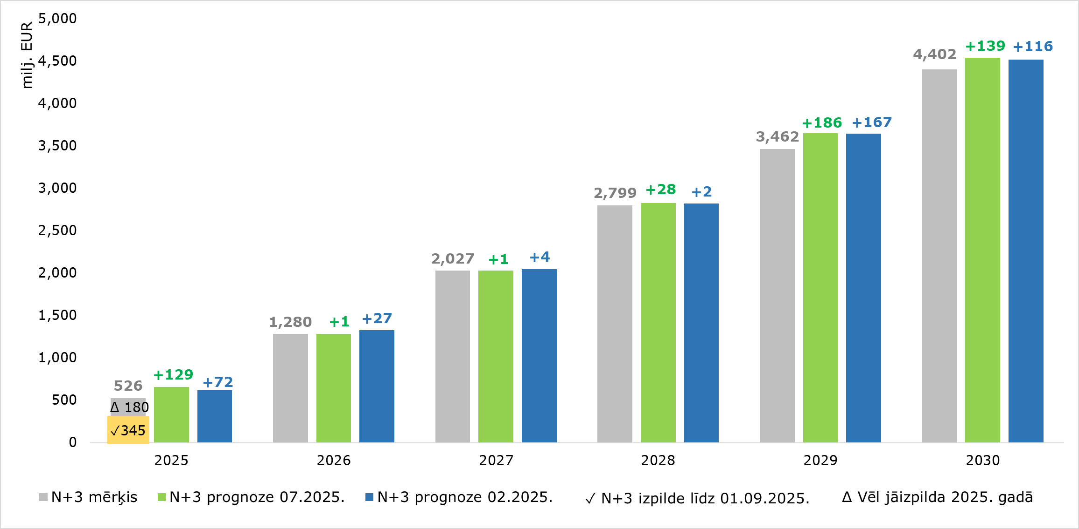

Attiecībā uz investīciju rezultātiem, ieguvumiem – līdz šim projektu ieviešana palīdzējusi modernizēt bērnudārzus, radot papildu 72 vietas pirmsskolas vecuma bērniem; iegādāti astoņi jauni bezemisiju transportlīdzekļi pašvaldībās, kā arī jaunizveidotas vai atjaunotas atvērtās zonas (publiskas teritorijas) pilsētvidē 19 248 m² platībā. Tāpat arī turpmāk sabiedrībai tiks nodrošināti dažādi ieguvumi, piemēram, plānots, ka atkritumu pārstrādes jaudas pieaugs par 124 tūkst. tonnām gadā; tuvāk reģioniem tiks izveidoti 3 Neatliekamās medicīniskās palīdzības brigāžu atbalsta centri; 54 km garumā tiks izveidota atdalītā riteņbraukšanas infrastruktūra. Skatīt attēlu Nr. 7.

Attēls Nr. 7 “2021-2027 mērķa progress, iznākuma rādītāji, līgumu summas, maksājumi finansējuma saņēmējiem, pa prioritātēm”
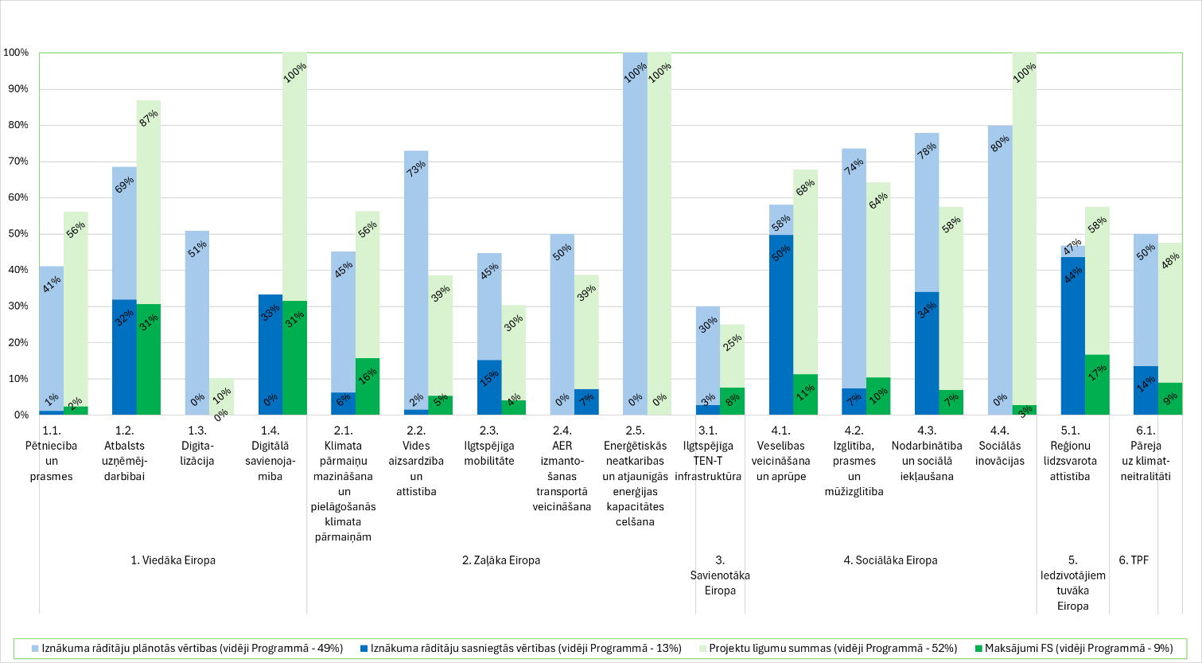
Samazināta birokrātija ES fondu finansējuma iegūšanai un izmantošanai

Birokrātijas mazināšana ES fondu finansējuma iegūšanai un izmantošanai ir viena no FM 2025. gada prioritātēm un ir saskaņā ar “valdības uzrāviena 4x4” prioritātēm 2025. gadam: samazināta birokrātija ES fondu finansējuma iegūšanai un izmantošanai.
Reaģējot uz FM lūgumu, līdz 2025. gada maijam kopā saņemti un apstrādāti ~400 priekšlikumi no ministrijām, pašvaldībām, sadarbības partneriem un privātā sektora pārstāvjiem par iespējām mazināt administratīvo slogu. Saņemtie priekšlikumi ir analizēti un ietverti ES fondu administratīvā sloga mazināšanas rīcības plānā (turpmāk – ASM RP; sk. pielikumā Nr.4). Tajā kā prioritātes izvirzītas 8 jomas, kurās veikti dažāda veida un līmeņa pasākumi administratīvā sloga mazināšanai. Kā prioritārās jomas izvirzītas projektu atlases, projektu pārbaudes un uzraudzība, un iepirkumu jautājumi.

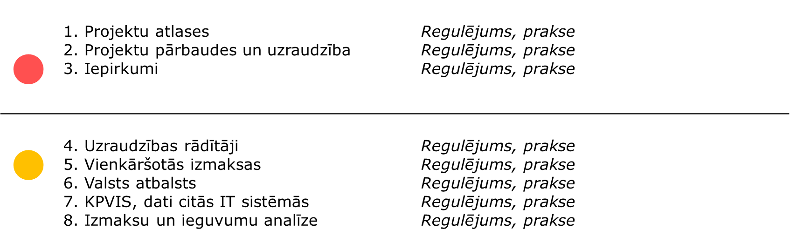
Attēls Nr.8 “Administratīvā sloga mazināšanas rīcības plānā izvirzītās jomas”

Uz 2025. gada septembra vidu rīcības plāna izpilde, kur fiksēti uzdevumi, kas tieši izrietēja no š.g. maijā saņemtajiem priekšlikumiem, sasniedz 95%, atlikušajos 5% iegrupējot CFLA (KPVIS) un Iepirkumu uzraudzības biroja (Publikāciju vadības sistēma) uzturēto sistēmu savstarpējo salāgošanu (termiņš izpildei – līdz 2025. gada beigām) un grozījumu apstiprināšanu “pārbaužu” MK noteikumos, lai nofiksētu atteikšanos no pievienotās vērtības nodokļa (turpmāk – PVN) pārskatu pārbaudēm projektiem līdz 5 milj. euro. Abi atlikušie uzdevumi ir izpildes procesā un tiks pabeigti plānotajos termiņos. Vairāk skatīt Tabulā Nr.1.

Tabula Nr. 1 “Administratīvā sloga mazināšanas rīcības plāna izpilde”
Līdzšinējie soļi | Ietekme
Projektu atlašu vienkāršošana:  - Ātrāka un vienkāršāka projektu atlase «A» reitinga saņēmējiem (Valsts ieņēmumu dienesta nodokļu nomaksas reitingu sistēma).  - Paredzēta iespēja SAM pasākumu MK noteikumos celt minimālo pieļaujamo (150 euro) nodokļu parāda slieksni - atbildīgo iestāžu izvēle.  - Atklātā projektu iesniegumu atlasē nevērtēt kvalitātes kritērijus, kas nav izslēdzoši (ja pietiekošs finansējums).  - Atteikšanās no atlases nolikumu un to tehnisko grozījumu skaņošanas (starp iestādēm). | «A» reitinga saņēmējam nepārbauda nodokļu kritēriju CFLA ātrāk nonāk pie lēmuma.  Pārējiem – pārbauda; ja parāds, pieļauj nomaksu.  Vērtējamo kritēriju skaita samazinājums vismaz par 20% CFLA ātrāk nonāk pie lēmuma.  Uzsākot projektu atlasi, ietaupītas vismaz 10 darbdienas.  Salīdzinājumā ar 2014.–2020. gada plānošanas periodu, jau šobrīd 2021.-2027.gada plānošanas periodā projektu atlasēs CFLA līdz gala lēmumam nonāk par vismaz 25 % ātrāk.
FM prasība un turpmāka virskontrole - SAM MK noteikumu pārskatīšana, atsakoties no pārlieku augstām prasībām, nacionāliem rādītājiem (kas pārsniedz EK noteiktos), t.sk. no obligātas prasības par sociāli atbildīga publiskā iepirkuma (turpmāk - SAPI) piemērošanu. | ~1 mēneša laika ietaupījums, izstrādājot SAPI prasības un turpmākus uzraudzības mehānismus un līdz 20% finanšu ietaupījumu iepirkumu ietvaros saņemtajiem piedāvājumiem.  7 SAM pasākumos izslēgti 17 nacionālie rādītāji.
CFLA novērstas sarežģītas vai dublējošas projekta pamatojošo dokumentu iesniegšanas prasības un pārbaudes, veicot iekšējo procesu revīziju; novienādota prakse ar Iepirkumu uzraudzības biroju | Saīsināti projektu ieviešanas dokumentācijas izvērtēšanas termiņi (līgumu slēgšana, grozījumi, maksājumi, iepirkumi) par 5% - 2025.gadā un 15% - 2026.gadā.
Atteikšanās no PVN pārskatu iesniegšanas projektos zem 5 milj. euro. | Nebūs jāiesniedz pārskats.
FM pārskatījusi finanšu korekciju piemērošanas nosacījumus, atsakoties no nacionāli noteiktām finanšu korekcijām. | Neatbilstību veidu samazinājumu par 20%.
«Konsultē vispirms» principa plašāka piemērošana CFLA darbā (atlases + projektu īstenošana) - kultūras maiņa no kontrolējošas institūcijas uz uzticama un klientorientēta sadarbības partnera lomu veiksmīga projekta ieviešanā, t.sk. KPVIS funkcionalitātes uzlabojumi. | Pilnveidota komunikācija, plaši pieejami semināri/konsultācijas, atbalsts un sadarbība virzoties uz rezultātu ES fondu 2021-2027.gada plānošanas periodā rezultatīvi īstenot projektus vismaz 95% apmērā.  Mazināta datu manuāla dublēšana dažādās IT sistēmās.
Plašāka pašdeklarēšanās principa ieviešana 4 valsts atbalsta blokos:  - papildinošā saimnieciskā darbība,  - 50% ieņēmumu kontrole kultūras infrastruktūrai,  - nesaimnieciskie projekti (vai nemainās),  - vispārējās tautsaimniecības nozīmes pakalpojumiem un sabiedriskā pasažieru transporta pakalpojumiem, izmantojot dzelzceļu un autoceļus: infrastruktūras proporcijas uzraudzība, pārkompensācijas kontrole, grūtības nonākuša uzņēmuma statusa nevērtēšana. | Pašdeklarēšanās princips lielāka CFLA paļāvība un lielāka finansējuma saņēmēja atbildība.  Tiek saglabātas tikai ex-post riskos balstītas izlases veida pārbaudes 5-10% apmērā.  Vismaz par 5 % ātrāka projektu atlases un ieviešanas dokumentācijas izvērtēšana.
Turpināta diskusija par MK noteikumu Nr.104 “Noteikumi par iepirkuma procedūru un tās piemērošanas kārtību pasūtītāja finansētiem projektiem” grozījumiem publisko iepirkumu strukturālo reformu ietvaros. | Vienkāršotas iepirkumu procedūras privāto tiesību subjektiem, ņemot vērā arī plānotās radikālās sistēmas izmaiņas publisko iepirkumu jomā, par kurām vienojusies FM izveidotā darba grupa.

Papildus jau šobrīd paveiktajam, FM un CFLA turpina reaģēt uz saņemtajiem priekšlikumiem un aktualitātēm, atbilstoši papildinot arī ASM RP. Tā, piemēram, ņemot vērā arī Latvijas Tirdzniecības un rūpniecības kameras (LTRK) 2025. gada pavasarī SKDS veiktās aptaujas rezultātus un pastāvošos riskus attiecībā uz saņemto vērtējumu, ASM RP ir papildināts ar jauniem uzdevumiem, kas aptver gan klientu apkalpošanas jomas uzlabojumus (semināri uzņēmējiem komercdarbības atbalsta jautājumos, pieredzes apmaiņas pasākumi, pasākumi tūlītējas klientu atgriezeniskās saites iegūšanai), pārmērīgu prasību novēršanu (iepirkumu pārbaudes lapas, prasības gala saņēmējiem), gan aizpildāmo projektu iesniegumu sadaļu samazināšanu KPVIS. Tāpat turpinās darbs pie iepirkumu procedūru vienkāršošanas privāto tiesību subjektiem, kur citstarp ir rosināta diskusija par riskiem un ieguvumiem starp AFCOS tīkla iestādēm, vienlaikus vēršoties arī pie Eiropas Komisijas, lai saņemtu skaidru viedokli par interešu konflikta aspektiem. Ar plānotajiem pasākumiem atbilstoši ir papildināts arī ASM RP.
FM arī turpmāk aicina iesniegt priekšlikumus gan FM, gan arī CFLA tīmekļa vietnē. FM līdz 2025. gada septembra vidum papildus ir saņemti 11 priekšlikumi/jautājumi no LTRK, ministrijām un anonīmām personām, kas tiek risināti, t.sk. vērtēta iespēja papildināt ASM RP. Atbildes un plānotā rīcība ar noteiktu regularitāti tiks publicētas FM tīmekļa vietnē sadaļā “FM apkopotā informācija un noderīgi materiāli”.

Aktuālais ES fondu 2014.–2020. gada plānošanas perioda noslēguma procesā

Turpinās ES fondu 2014.–2020. gada plānošanas perioda noslēguma procesi, t. sk. nepieciešamās pārbaudes, auditi, atsevišķi projekti tiek pabeigti ar paša īstenotāja vai ar ES fondu 2021.–2027. gada plānošanas perioda finansējumu (posmoti). Ņemot vērā iesniegtos maksājumu pieteikumus EK par veikto investīciju attiecināmajiem izdevumiem līdz 2023. gada beigām, ir pietiekama pārliecība, ka Latvija saglabās visu ES fondu piešķīrumu 4,6 mljrd. euro. DP noslēguma ziņojumu un ar slēgšanu saistīto dokumentāciju FM jāiesniedz EK līdz 2026. gada 15. februārim, pamatojot visu saņemto ES piešķīrumu 4,6 mljrd. euro.
Līdz 2025. gada 1.septembrim no DP snieguma ietvara mērķa 30 iznākuma rādītājiem 26 ir izpildīti. Vidējā DP visu iznākuma rādītāju izpilde ir 94 %. Rādītāju progress vēl ir sagaidāms projektos, kuri tiek pabeigti vēlāk, t. sk. dzelzceļa infrastruktūras modernizācijas rādītājs (izpilde ir mazāka par 65 % kritisko robežu). Skatīt attēlu Nr. 9.

Attēls Nr. 9 “2014-2020 perioda sasniegtā piemēri”
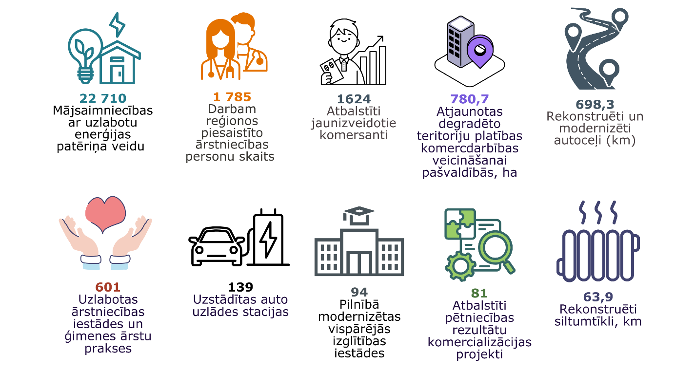

Šobrīd procesā ir EK programmas slēguma procesa audits – 2025. gada 10. jūlijā ir saņemts audita ziņojums angļu valodā (ierobežotas pieejamības), novērtējot auditēto vadības un kontroles sistēmu uz “2” (darbojas, bet ir vajadzīgi daži uzlabojumi) un norādot uz konstatētām iespējamām nepilnībām ar finanšu ietekmi atsevišķos projektos. Turpināsies komunikācija ar EK auditoriem, iesaistītās iestādes gatavo argumentāciju. Tāpat turpinās komunikācija ar EK par Eiropas Revīzijas palātas auditu – atbilstoši MK apstiprinātajai pozīcijai Latvijas iestādes nepiekrīt auditoru konstatējumiem ar finanšu korekcijas piemērošanu konkrētā projektā un notiek gatavošanās pozīcijas aizstāvēšanai uzklausīšanas procedūrā ar EK (nav vēl noteikts datums). Līdz ar to gala lēmumi par finanšu korekcijas piemērošanu auditētos projektos būs atkarīgi no EK gala lēmuma katrā auditā.
Kopsavilkums par projektos konstatētiem pārkāpumiem ar finanšu ietekmi (neatbilstības (NVI)): no plānošanas perioda sākuma līdz 2025. gada 1. jūlijam ES fondu projektos CFLA pieņēmusi lēmumus par NVI 87,9 milj. euro no publiskā atbalsta finansējuma, galvenokārt, iepirkumu pārkāpumu dēļ. Atgūti 64,7 milj. euro. 2025. gada 1. pusgadā konstatēti 8,6 milj. euro NVI (skatīt attēlu Nr. 10). Relatīvi NVI ir vien 1,6 %. pret kopējo maksājumu pieprasījumu finansējumu.

Attēls Nr. 10 “Neatbilstības kopā ES fondu 2014.–2020. gada plānošanas periodā līdz 2025. gada 1. janvārim; atgūstamais publiskais finansējums, euro”, “Neatbilstības ES fondu 2014.–2020. gada plānošanas perioda 2025. gada 1. pusgadā,”
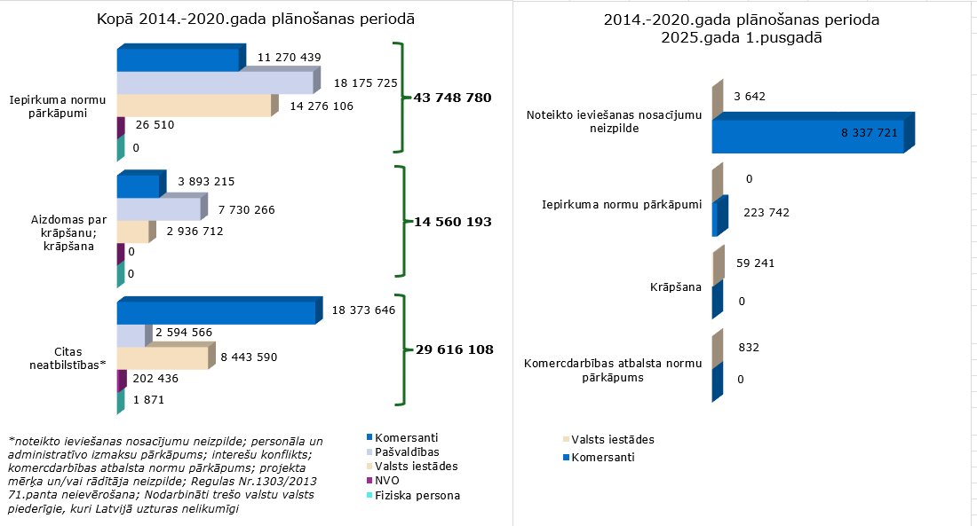
Kompetento iestāžu un tiesas lietvedībā atrodas vairāki kriminālprocesi vai administratīva rakstura izmeklēšanas saistībā ar iespējamiem pārkāpumiem 27 projektos. Atkarībā no lietu iznākumiem CFLA gala lēmums par NVI var mainīties konkrētajos projektos. Ja turpmākās tiesībsargājošo iestāžu veiktās izmeklēšanas gaitā kriminālprocesi noslēgsies finansējuma saņēmējam par labu (netiks konstatēti pārkāpumu), CFLA varētu būt pienākums veikt attiecīgus “ieturētos” maksājumus – šādā gadījumā vispirms tiks informēta valdība, t.sk. lai saņemtu atļauju veikt attiecīgus maksājumus no valsts budžeta. Tāpat NVI vēl var tikt konstatēti projektu pēcuzraudzības procesā.
CFLA ir pārskatījusi iepriekš pieņemto NVI lēmumu un atzinusi par attiecināmiem izdevumiem iepriekš konstatētos NVI Valsts ieņēmumu dienesta projektā Nr. 2.2.1.1/16/I/002 ”Nodokļu informācijas pakalpojumu modernizācija MAIS kodols”, ņemot vērā spēkā stājušos Zemgales apgabaltiesas 2024. gada 12. decembra spriedumu civillietā Nr. C73285824. Konkrētās lietas ietvaros objektīvi nav konstatējama cēloņsakarība starp likuma “Par interešu konflikta novēršanu valsts amatpersonu darbībā” 10. panta pārkāpumu un reālu vai potenciālu ietekmi uz ES budžetu, attiecīgi projekta ietvaros nav pieļauts pārkāpums Regulas Nr. 1303/2013 2. panta 36. punkta izpratnē. Ņemot vērā minēto tiek rosināts par aktualitāti zaudējušu atzīt MK 2023. gada 14. novembra sēdes protokollēmuma (prot. Nr. 57 47. §) “Informatīvais ziņojums “Par Finanšu ministrijas pārziņā esošo Eiropas Savienības fondu un ārvalstu finanšu palīdzības aktualitātēm līdz 2023. gada 1. septembrim (pusgada ziņojums)”” 3.2. apakšpunktu.
Tāpat ir radusies nestandarta situācija, kad RI konstatēja pārkāpumu un rosināja piemērot 25 % finanšu korekciju LM projekta “Atbalsts sociālajai uzņēmējdarbībai”, kas īstenots sadarbībā ar ALTUM, par MK noteikumiem Nr. 104 neievērošanu atsevišķās sociālo uzņēmumu apakšprojektu iepirkuma procedūrās. Konkrētajā gadījumā CFLA veica neatkarīgu un objektīvu izvērtējumu un secināja, ka būtiskajos atbilstības elementos, kas neatbilstības gadījumā būtu par pamatu korektīvo darbību piemērošanai saskaņā ar MK noteikumu Nr.104 noteikto, nav nekas pārkāpts: (1) Ir ievērota ALTUM kā apakšprojektu līgumslēdzēja izstrādātā iepirkumu procedūra, (2) nav konstatējams interešu konflikts un (3) iepirkto preču cenas ir atbilstīgas tirgus cenām. No CFLA izvērtējuma secināms, ka nebūtu konstatējama neatbilstība. Vienlaikus RI kā neatkarīga revīzijas iestāde nemaina savu lēmumu, ka ir konstatējama neatbilstība ar finanšu ietekmi. Atbilstoši 2014.–2020. Regulas 126. panta f) punktam Valsts kasei kā Sertifikācijas iestādei ir jāņem vērā RI veikto revīziju rezultāti, lai varētu EK apliecināt, ka deklarētie izdevumi ir pamatoti un pareizi. Pēdējā izdevumu deklarācija bija jāiesniedz EK līdz 2025. gada 31. jūlijam. Padziļināti izskatot praksi finanšu korekciju piemērošanā līdzīgos gadījumos citos projektos līdz šim, Sertifikācijas iestāde konstatēja, ka tika piemērotas 5–10 % finanšu korekcijas. LM projekta gadījumā CFLA, VI un Sertifikācijas iestāde secināja, ka pastāvēja tikai atsevišķu procedurālo darbību nepiemērošanas fakts, tādēļ no EK deklarējamiem attiecināmiem LM projekta izdevumiem būtu ieturami 5% no sociālās uzņēmējdarbības apakšprojektu RI apšaubītiem izdevumiem, t. i., EK nedeklarējami izdevumi kopā ir 63 772,41 euro (ES fondi 54 206,55 euro un valsts budžeta finansējums 9 565,86 euro). Vienlaikus CFLA un FM uzskata, ka nav konstatējami pārkāpumi vai neatbilstoša rīcība no finansējuma saņēmēja, līgumslēdzēja vai gala labuma guvēju puses, jo no procesu viedokļa ir izpildītas nepieciešamās prasības un darbības. Attiecīgi FM rosina valdību atbalstīt, ka iepriekš minētos nedeklarējamos izdevumus attiecināt uz šim mērķim paredzētām valsts budžeta virssaistībām saskaņā ar MK 2015. gada 8. septembra noteikumu Nr. 517 “Kārtība, kādā ziņo par konstatētajām neatbilstībām un atgūst neatbilstoši veiktos izdevumus Eiropas Savienības struktūrfondu un Kohēzijas fonda ieviešanā 2014.–2020. gada plānošanas periodā” 25. punktu. Kā minēts iepriekš, Latvija perioda ietvaros kopā ir EK deklarējusi pietiekošu rezervi virsizdevumus¹³. Valsts budžeta ieņēmumos jau ir saņemti 100 % no periodā pieejamā ES fondu piešķīruma; nav konstatējams risks līdzekļu atgriešanai EK.
Ņemot vērā, ka viena no Ministru prezidentes Evikas Siliņas vadītā MK prioritātēm ir birokrātijas mazināšana, papildus, attiecībā uz iespējām projektu pēcuzraudzības periodā mazināt administratīvo slogu finansējuma saņēmējiem, vienlaikus paaugstinot procesu efektivitāti ES fondu ietvarā, CFLA pārskatīja līgumos par projekta īstenošanu ar ES fondu finansējuma saņēmēju un normatīvajos aktos noteikto ziņošanas kārtību par enerģijas patēriņu un ietaupījumiem, kas izriet no Energoefektivitātes likuma 15.panta nosacījumiem. CFLA secina, ka par pietiekamu būtu uzskatāms, ja finansējuma saņēmējs par enerģijas patēriņu un ietaupījumu ziņotu vienu reizi par pilno kalendāro gadu pēc projekta beigām (līdzšinēja prakse – ES fondu 2014. – 2020. plānošanas periodā: SAM MK noteikumos enerģijas patēriņa un ietaupījuma ziņošanas pienākums tika noteikts katru gadu trīs gadu periodā pēc projekta beigām). Energoefektivitātes likuma 15.pants ļauj atbalsta piešķīrējam (CFLA) līgumā noteikt ziņošanas kārtību. Tomēr esošajos līgumos par projekta īstenošanu ar finansējuma saņēmējiem CFLA nav tiesīga grozīt enerģijas patēriņa un ietaupījuma pārskatu ziņošanas biežumu pirms nav veikti grozījumi SAM MK noteikumos, ja vien nav atsevišķs MK lēmums ar attiecīgu izņēmumu. Šāda izņēmuma gadījumā nebūtu jāveic grozījumi SAM MK noteikumos, ja vien nebūtu nepieciešams veikt kādus citus grozījumus minētajos noteikumos.
Papildus KEM kā par enerģētikas politikas īstenošanu atbildīgā ministrija ar 2025. gada 10. septembra vēstuli “Par enerģijas patēriņa un ietaupījuma pārskatu iesniegšanas kārtības vienkāršošanu un informācijas iekļaušanu informatīvajā ziņojumā” sniedza viedokli, ka atbalsta CFLA aicinājumu.
Lai atvieglotu un mazinātu slogu ES fondu 2014. – 2020. gada plānošanas perioda finansējuma saņēmējiem (skar 1135 projektus), kuriem turpinās projektu pēc-uzraudzība, kā arī citām iestādēm, kas rastos, ja būtu jāveic SAM MK noteikumu grozījumi, CFLA un KEM rosina atļaut nepiemērot stingrākas SAM MK noteikumu normas un paredzēt enerģijas patēriņa un ietaupījuma ziņošanu vienu reizi par pilno kalendāro gadu pēc projekta beigām. Attiecīgi rosinām valdību atļaut CFLA veikt līguma vai vienošanās par projekta īstenošanu grozījumus ar ES fondu 2014.- 2020.gada plānošanas perioda finansējuma saņēmējiem, paredzot enerģijas patēriņa un ietaupījuma ziņošanu vienu reizi par pilno kalendāro gadu pēc projekta beigām.

Atveseļošanas fonda plāna ieviešana
AF investīcijām pieejami 1,97 mljrd. euro; par visu finansējumu ir apstiprināti MK ieviešanas nosacījumi un veiktas investīciju atlases.
Īstenošanā ir projekti par 1,8 mljrd. euro (93 %). Apjomīgākie projekti tiek īstenoti klimata pārmaiņu, digitālās pārveides, nevienlīdzības mazināšanas, un ekonomikas transformācijas un produktivitātes jomās. Piemēram minot tikai dažus ieguvumus Latvijas sabiedrībai, reģioniem, ekonomikas attīstībai:
- 2025. gadā Džūkstē izveidots un atklāts pirmais publiski pieejamais biometāna ievades punkts Latvijā, kas ir nozīmīgs solis biometāna ražošanas veicināšanai.
- Lai mazinātu plūdu ietekmi uz apkārtējo teritoriju, atjaunots Mazās Juglas poldera aizsargdambis.
- 2025. gada vasaras vidū uzsākta Ogres poldera aizsargdambja atjaunošana.
- Ziemeļkurzemes reģionālajā slimnīcā veikti nozīmīgi AF ieguldījumi mugurkaula ķirurģijas profilā, kā rezultātā slimnīca ir kļuvusi par vienu no vadošajiem mugurkaula operāciju veicējiem Latvijā.
- 2025. gada jūnijā pabeigta Tieslietu akadēmijas telpu renovācija un pielāgošana mācību darbam. Tieslietu akadēmija ir vienots tālākizglītības mācību centrs - tiesnešu, prokuroru un izmeklētāju profesionālās pilnveides nodrošināšanai par sabiedrībai aktuālām tēmām, tostarp vardarbībā cietušo aizsardzība, ģimenes strīdi, hibrīddraudi, korupcijas apkarošana u.c.
- Latvijas Biomedicīnas pētījumu un studiju centrs izveidojis >3500 Latvijas iedzīvotāju genoma referenci ar drošu datu piekļuvi visā Eiropā, lai veicinātu personalizētu slimību diagnostiku.
Veikti 933 milj. euro maksājumi projektu īstenotājiem. 2025. gadā un 2026. gadā sagaidāma lielāka maksājumu intensitāte, tuvojoties AF plāna ieviešanas pabeigšanai 2026. gada augustā. Skatīt progresu atbalstāmo jomu dalījumā attēlā Nr. 11 un projektu līgumu progresu ministriju dalījumā attēlā Nr. 12, veikto maksājumu progresu ministriju dalījumā attēlā Nr. 13.
Attēls Nr. 11 “AF investīciju projektu progress līdz 2025. gada 1. septembrim un pieauguma salīdzinājums pret datiem līdz 2025. gada 1. aprīlim, milj. euro”
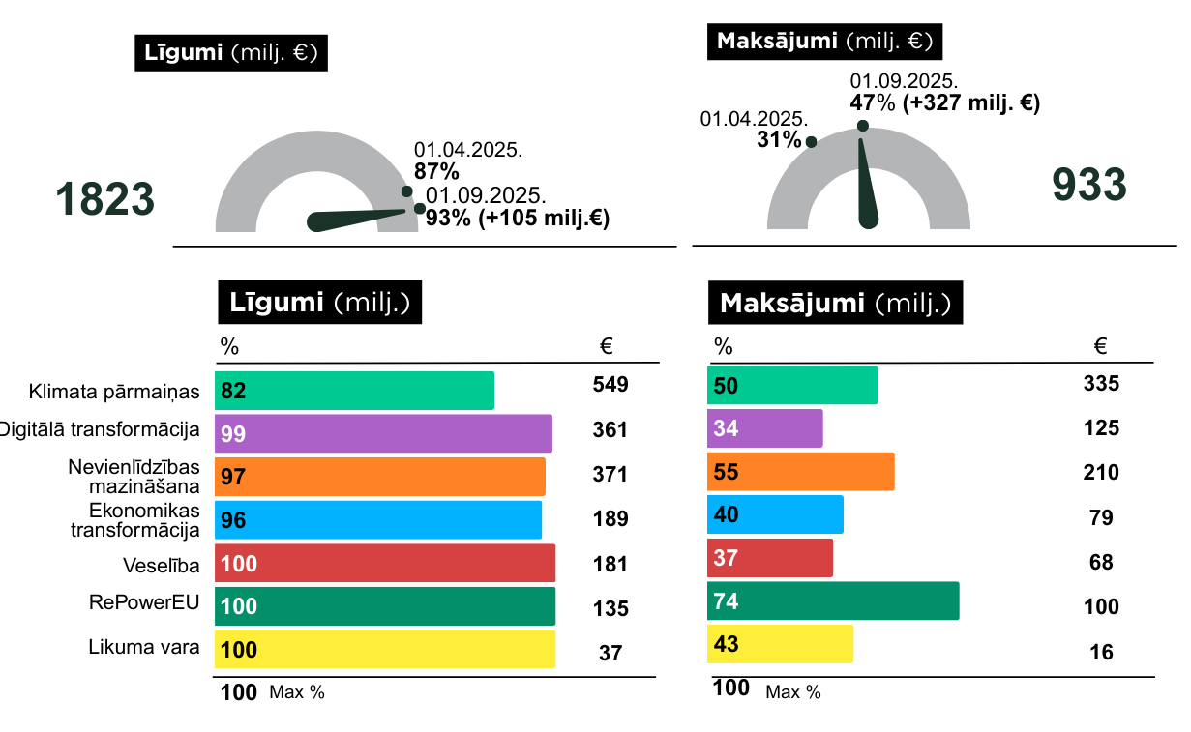
Attēls Nr. 12 “AF investīciju projektu līgumu progress ministriju dalījumā līdz 2025. gada 1. septembrim un pieauguma salīdzinājums pret datiem līdz 2025. gada 1. aprīlim, milj. euro”
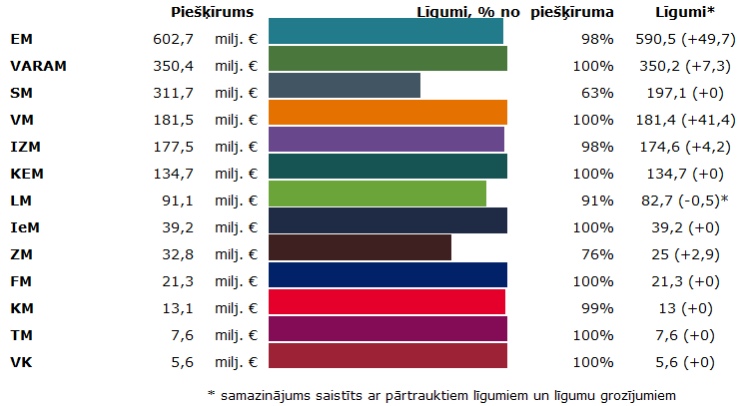

Attēls Nr. 13 “AF maksājumu progress ministriju dalījumā līdz 2025. gada 1. septembrim un pieauguma salīdzinājums pret datiem līdz 2025. gada 1. aprīlim, milj. euro”
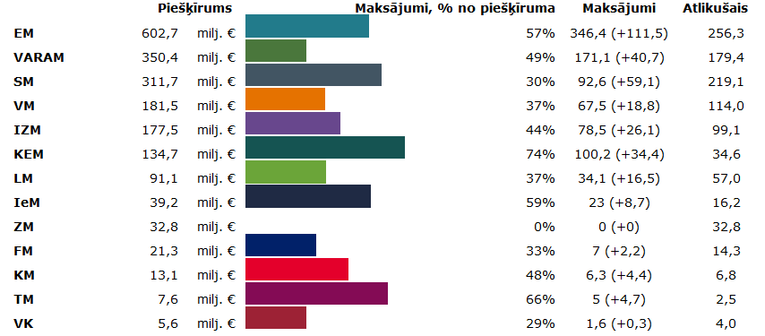

Zemāk tabulā Nr. 2 apkopota informācija par vēl neuzņemtām saistībām kopā 126 milj. euro AF. Galvenokārt, vēl ir procesā 114,6 milj. euro AF projekta līguma slēgšana starp CFLA un projekta ieviesēju SIA "EIROPAS DZELZCEĻA LĪNIJAS" (EDZL) par Rīgas Centrālās dzelzceļa stacijas dienvidu daļas izbūvi (RCS projekts). Tā kā būvdarbi jau tiek veikti, līguma neslēgšana būtiski neietekmē projekta progresu pēc būtības. Vienlaikus RCS projekts ir ar paaugstinātu risku - ļoti apjomīgs kā finansiālā, tā tehniskā izpildījuma izpratnē, limitēts AF plānā noteiktā rādītāja izpilde termiņš līdz 2026. gada augusta beigām. SM kā atbildīgajai nozares ministrijai un īstenotāja EDLZ ir jānodrošina pastiprināta profesionāla projekta pārvaldība, t. sk. operatīva komunikācija, sadarbība, vienota izpratne un SM koordinēta rīcība ar visām iesaistītajām pusēm. FM rosinājusi SM nekavējoši veikt MK noteikumu grozījumus, paredzot risinājumus un nepieciešamos nosacījumus, sadarbības modeli ar Latvijas Dzelzceļu sekmīgai projekta īstenošanai, kā arī citus precizējumus atbilstoši t.sk. CFLA konstatētajām neskaidrībām AF RCS projekta tvērumā neatbilstošas izmaksas. SM 2025. gada 27. augustā uzsāka attiecīgo MK noteikumu saskaņošanu TAP.

Tabula Nr. 2 “Atveseļošanas fonda neuzņemto saistību līgumu noslēgšanas termiņi, lai nodrošinātu atskaites punktu un mērķu sasniegšanu, kā arī budžeta izdevumu izpildi, milj. euro”
Investīcija | Ministrija | Neuzņemtās saistības, AF euro (04.02.2025. dati) [1] | Plānotie termiņi uzņemties saistības līdz [2] - ministriju sniegtā informācija - | Aktuālās neuzņemtās saistības (nav noslēgti līgumi), euro 09.09.2025. [1] | Skaidrojums
EDZL RCS projekts  1.1.1.1.i.1. Konkurētspējīgs dzelzceļa pasažieru transports kopējā Rīgas pilsētas sabiedriskā transporta sistēmā | SM | 114,6 | 03.06.2025. | 114,6 | Nav izpildīts. 25.04.2025. EDZL projektu iesniedza SM vērtēšanai. Savukārt 23.05.2025. RCS projektu apstiprināja SM un iesniedza CFLA, bet CFLA līgums nav noslēgts, jo projektā jāsakārto risku pārvaldības un ieviešanas partneru modelis.  SM jānodrošina grozījumi MK noteikumu par investīcijas ieviešanu, lai CFLA varētu slēgt līgumu ar EDZL par projekta īstenošanu. 27.08.2025. SM uzsāka MK noteikumu grozījumu saskaņošanu TAP.
5.1.1.2.i. Atbalsta instruments pētniecībai un internacionalizācijai | EM | 23,9 | 30.06.2025. | 7,3 | Atlikums 7 milj. euro – 29.05.2025. ES fondu tematiskā komiteja lēma pārdalīt atlikušo brīvo finansējumu zemas īres mājokļu investīcijai un valsts ēku energoefektivitātes investīcijai. Grozījumi apstiprināti MK
1.2.1.4.i. Energoefektivitātes uzlabošana valsts sektora ēkās, t. sk. vēsturiskajās ēkās | EM | 19,2 | 31.12.2025. | 1,2 | Vēl jānoslēdz projektu līgumi:  - Latvijas Nacionālajai bibliotēkai,  - "Valsts nekustamie īpašumi"  Vienlaikus EM virza 1.2.1.4.i. investīcijas normatīvā regulējuma grozījumus par papildus AF finansējuma 0.9 milj. euro pārdali no 5.1.1.2.i.investīcijas atlikušā brīvā finansējuma
3.1.1.5.i. Izglītības iestāžu infrastruktūras pilnveide un aprīkošana | IZM | 2,9 | 01.10.2025. | 2,9 | Noris projektu iesniegumu atlases trešā kārta, abi plānotie projekti iesniegti vērtēšanai. IZM prognozē saistības par atlikušo finansējumu uzņemties līdz 01.12.2025., kas neietekmēs mērķu laicīgu sasniegšanu.
Kopā |  | 160,6 |  | 126,0
[1]Finansējums, kas nav piesaistīts projektu līgumiem; atbilstoši AF plāna grozījumiem Nr. 2.
[2]Ministriju plānotais termiņš, līdz kuram AF brīvajam finansējumam jābūt noslēgtam projektu līgumos, lai nerastos riski atskaites punktu un mērķu izpildei vai finansējuma plūsmas izpildei.

Kopumā valsts budžeta izdevumi AF investīcijām ir atbilstoši plānam ar nelielām novirzēm atsevišķos mēnešos līdz 2025. gada 1. septembrim. Vienlaikus atbildīgās nozares ministrijas un VK 2025. gada vasarā atjaunoja prognozes budžeta izdevumiem, kopumā plānojot veikt lielākus ieguldījumus nekā gada sākumā prognozēts. Tas ir pozitīvs aspekts, kas norāda uz labu investīciju tempu, jo iepriekšējos gados situācija bija otrāda – gada vidū iestāžu prognozes krasi nokritās, salīdzinot ar gada sākumu. Skatīt attēlu Nr. 14.

Attēls Nr. 14 “AF investīciju budžeta izdevumu prognozes un izpilde 2025. gadā mēnešu dalījumā, milj. euro (AF līdzekļi un papildu valsts budžeta finansējums, t.sk. iestādēm administrēšanai un neattiecināmajam PVN)”
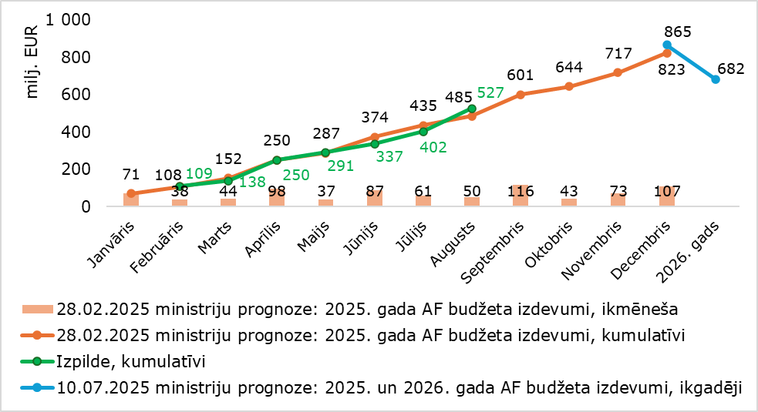

2025. gada 7. maijā EK apstiprināja AF Darbības kārtības otros grozījumus, ar kuriem t. sk. tiek svītrots Darbības kārtības 2. pielikums “Uzraudzības kārtība un grafiks”, kas noteica AF reformu un investīciju uzraudzības rādītājus. Līdz ar to Latvijai no EK vairs nav prasību par uzraudzības rādītāju uzkrāšanu un ziņošanu, tādējādi FM kā AF plāna koordinators turpmāk EK neziņos par tiem. Administratīvā sloga mazināšanas nolūkos arī nacionāli nav pamats turpināt uzraudzības rādītāju datu uzkrāšanu un uzraudzīšanu. FM 2025. gada 23. maijā nosūtīja vēstuli atbildīgajām nozaru ministrijām un VK, kurā tās tika aicinātas informēt finansējuma saņēmējus, ka uzraudzības datu uzkrāšana un uzraudzīšana nav turpināma administratīvā sloga mazināšanas nolūkos. Vienlaikus aicinām MK atbalstīt iespēju iestādēm neveikt grozījumus MK apstiprinātos ieviešanas nosacījumos, kā arī nevirzīt aktualizētus MK informatīvos ziņojumus, lai šīs izmaiņas fiksētu, svītrojot attiecīgās prasības par uzraudzības rādītājiem, ja vien nav nepieciešami citi grozījumi.

Maksājumu pieprasījumu EK iesniegšana un noteikto rādītāju izpilde

Līdz 2025. gada 16. septembrim kopumā izpildīti vairāk kā puse (144) rādītāji no Latvijai noteiktajiem 234 atskaites punktiem un mērķiem, t. sk. ieviestas 53 reformas no noteiktajām 63 un pabeigtas 91 no kopā 171 investīcijām. AF ieviešanas sākuma posmā dominēja reformu ieviešana, taču tagad vairums rādītāju ir investīcijas un to ieviešana vairāk plānota tieši pēdējos gados, kas korelē ar budžeta izdevumiem investīcijām īpaši 2025. gadā un 2026. gadā.
AF plāna ieviešana jāpabeidz līdz 2026. gada 31. augustam saskaņā ar ES regulējumu, vienlaikus ievērojot AF plānā noteiktos termiņus konkrētiem reformu un investīciju rādītājiem. Latvijai jāiesniedz EK pēdējais maksājuma pieprasījums līdz 2026. gada 30. septembrim. Līdz 2026. gada vidum kopā vēl jāizpilda 90 rādītāji (t. sk. 10 reformu un 80 investīciju), 38 % no visiem rādītājiem, kam paredzētais valsts budžeta finansējums vēl ir apm. 1mljrd. euro. Skatīt attēlu Nr. 15.

Attēls Nr. 15 “AF izpildāmo rādītāju progress līdz 2025. gada 16.septembrim un turpmākajos maksājumu pieprasījumos iestādēm izpildāmie rādītāji reformu un investīciju griezumā”

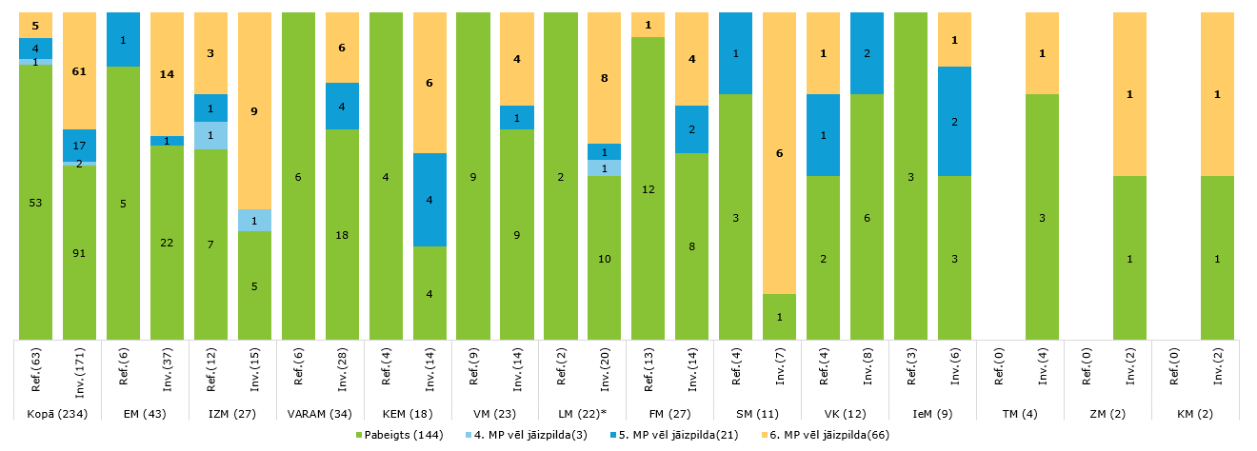

Atbildīgajiem jāturpina darbs pie ceturtā maksājuma pieprasījumā vēl izpildāmiem 3 no 38 rādītājiem, lai FM 2025. gadā varētu iesniegt EK ceturto maksājuma pieprasījumu 302,1 milj. euro saņemšanai atbilstoši AF plānam (skatīt attēlu Nr. 16).

Attēls Nr. 16 “4. maksājuma pieprasījuma atskaites punktu/ mērķu izpilde dalījumā pa jomām un iestādēm”(KPVIS dati līdz 2025. gada 16. septembrim)”
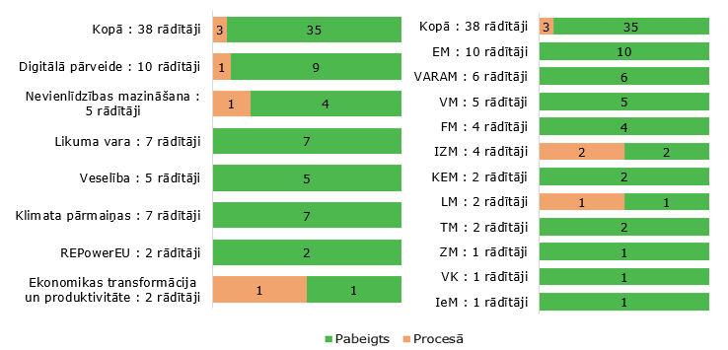
Tāpat, lai FM varētu EK iesniegt ne vēlāk kā līdz 2026. gada 30. septembrim pēdējos (piekto un sesto) maksājuma pieprasījumus 572,8 milj. euro saņemšanai, iestādēm jāizpilda vēl 87 no 106 rādītājiem. Skatīt attēlus Nr. 17 un Nr. 18. Informācija par rādītāju izpildes kavējumiem vai riskiem iekļauta ziņojuma pielikumā Nr. 5 un pielikumā Nr. 6, kā arī plašāk ES fondu tīmekļa vietnē.
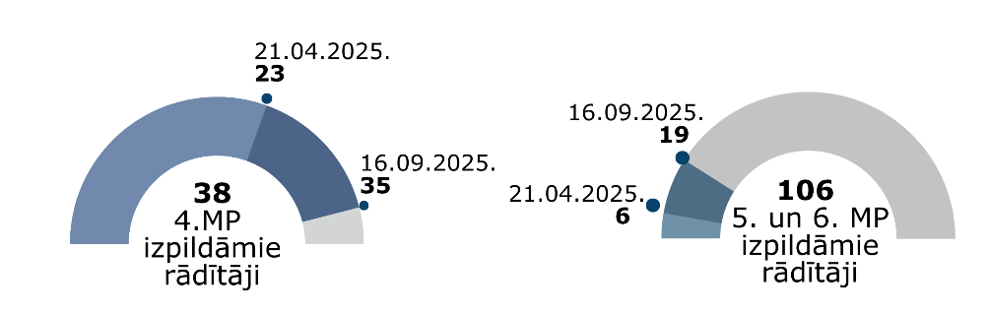
Attēls Nr. 17 “AF 4., 5. un 6. maksājuma pieprasījuma izpildāmie rādītāji, kumulatīvi
Attēls Nr. 18 “5. un 6. maksājuma pieprasījuma atskaites punktu/ mērķu izpilde dalījumā pa jomām un iestādēm”(KPVIS dati līdz 2025. gada 16. septembrim)”
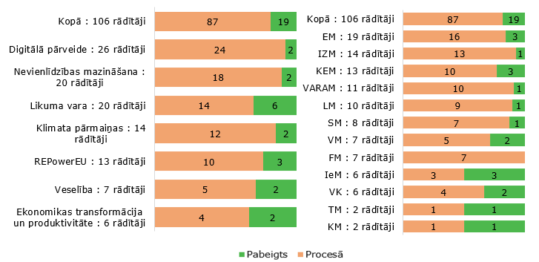
IZM informē, ka AF 2.3.2.1. investīcijas "Digitālās prasmes iedzīvotājiem t.sk. jauniešiem" projektos, lai mazinātu riskus projektu rādītāju sasniegšanai, nepieciešams papildu laiks projektu aktivitāšu īstenošanai – mērķa grupas sasniedzamībai, uzrunāšanai un iesaistei mācību pasākumos. Tāpēc nepieciešams pagarināt projektu īstenošanas un izdevumu attiecināmības termiņu līdz 2026.gada 30.jūnijam.
Atsaucoties uz EK iniciatīvu vienkāršot atskaitīšanos par sasniegtiem AF plānā noteiktiem MP rādītājiem, t.sk. iesaistītajiem mazinot administratīvo slogu, kā arī lai mazinātu iespējamos riskus, FM sadarbībā ar iesaistītajām atbildīgajām institūcijām ir uzsākusi jaunu AF plāna grozījumu Nr. 3 izstrādi. Indikatīvi 2025. gada rudenī FM tos virzīs apstiprināšanai MK un secīgi iesniegs EK lēmuma pieņemšanai.

EEZ/Norvēģijas grantu un Šveices ieguldījuma investīciju progress

EEZ/Norvēģijas grantu aktualitātes

Noslēdzies EEZ/Norvēģijas grantu 2014.–2021. gada perioda programmu un divpusējā sadarbības fonda iniciatīvu ieviešana kopā piesaistot 84 milj. euro donoru atbalstu investīcijām Latvijā (kopā ar valsts budžeta līdzfinansējumu 97,4 milj. euro) 6 programmās, tādējādi ir:
- sekmēta Latvijas mazo un vidējo uzņēmumu konkurētspēja un sniegts atbalsts komersantiem jaunu, inovatīvu produktu un tehnoloģiju izstrādei un ieviešanai ražošanā;
- veicināta augstskolu studentu un darbinieku mobilitāte un divpusējā sadarbība pētniecībā starp Latviju, donorvalstīm, Igauniju un Lietuvu;
- veicināta uzņēmējdarbības attīstība un mākslas un kultūras pieejamību reģionos, kā arī stiprina reģionālā un vietējā līmeņa iestāžu sadarbība un kapacitāte;
- uzlabota korekcijas dienestu sistēma Latvijā;
- stiprināta tiesībsargājošo iestāžu sadarbība ekonomisko noziegumu novēršanā un apkarošanā Latvijā;
- mazinātas klimata pārmaiņas un neaizsargātība pret tām;
- stiprināta divpusējā sadarbība augstākminētajās jomās un stratēģiskās divpusējās sadarbības iniciatīvās.
Šobrīd donorvalstis izskata jau iesniegtos programmu, Divpusējā sadarbības fonda un kopējo saņēmējvalsts noslēguma pārskatus, procesā ir atsevišķi revīzijas iestādes noslēguma auditi un noslēguma deklarācijas izstrāde un attiecīgi iesniegšana donorvalstīm. Tā pat FM (kā vadošā iestāde un revīzijas iestāde un Valsts kase (kā sertifikācijas iestāde) turpina nodrošināt perioda noslēgšanas funkcijas atbilstoši donorvalstu noteikumiem.
Latvija arī turpmāk izmantos EEZ/Norvēģijas grantu finansējuma iespējas investīcijām līdz 2032. gadam, kur 2021.–2028. gada perioda ietvarā Latvijai kopējais piešķīrums ir 109,5 milj. euro, t. sk. 85,5 milj. euro trīs investīciju programmām:
- Vietējā attīstība un noturība (43 milj. euro) – Programmas apsaimniekotājs: VARAM (pasākumi civilās aizsardzības infrastruktūras stiprināšanai, iestāžu kapacitātes un savstarpējās sadarbības stiprināšana krīzes situācijā, kā arī sabiedrības līdzdalības veicināšana un medijpratības stiprināšana).
- Zaļā uzņēmējdarbība un inovācijas (27,5 milj. euro) – Programmas apsaimniekotājs: EM/LIAA (zaļo inovāciju un IKT produktu, tostarp mākslīgā intelekta risinājumu, ieviešana, zaļo investīcijas lielajiem investīciju projektiem veicināšana, tostarp atjaunīgās enerģijas, biodegvielas, ūdeņraža ražošanas attīstības u. c. jomās, iekļaujot arī piesārņoto vietu sanāciju).
- Korekcijas dienesti (15 milj. euro) – Programmas apsaimniekotājs: TM (jaunu pieeju attīstīšana attiecībā uz ieslodzītajām sievietēm, tostarp cietumu personāla kapacitātes stiprināšana un attiecīgās infrastruktūras attīstība, korekcijas dienestu kapacitātes stiprināšanas pasākumi, kā arī Olaines cietuma kompleksa infrastruktūras pilnveide, kā arī aktivitātes bērnu un jauniešu atkarību mazināšanai).
Sadarbojoties ar nozaru ministrijām un donorvalstu pārstāvjiem, laika posmā līdz septembra beigām, ir sagatavoti un savstarpēji saskaņoti EEZ/Norvēģijas grantu saprašanās memorandi un to pielikumi, kā arī izstrādātas programmu koncepcijas, uz kā bāzes tālāk turpināsies darbs pie programmu izstrādes.
2025. gada 7. oktobrī MK apstiprināti un 9. oktobrī parakstīti saprašanās memorandi starp Latvijas Republiku un Islandi, Lihtenšteinas Firstisti un Norvēģiju (donorvalstis) par EEZ un Norvēģijas grantu jaunā perioda ieviešanu. Uzsākts darbs pie grozījumu izstrādes EEZ/Norvēģijas grantu 2014.–2021. gada perioda vadības likumā, kā arī tiek vērtēts horizontālais normatīvais regulējums, lai atrastu risinājumus ātrākai nacionālā regulējuma izstrādei 2021.–2028.gada periodam.

Šveices ieguldījuma Latvijā aktualitātes

Ar Šveices ieguldījuma atbalstu indikatīvi 42,4 milj. euro apmērā (40,4 milj. Šveices franki) (līdz 2029. gada 3. decembrim ir pieejamas investīcijas Latvijā četrās programmās (skatīt attēlu Nr. 19).
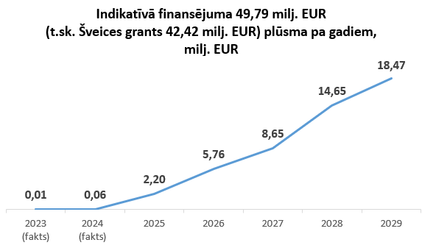
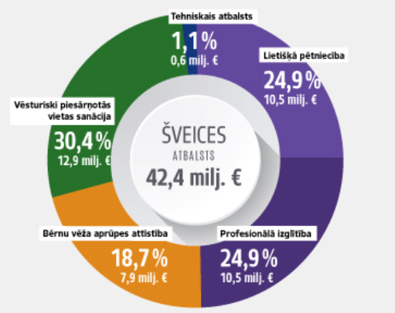
Attēls Nr. 19 “Šveices granta ieguldījuma sadalījumā pa programmām un budžeta izdevumu prognozes 2023.–2029. gads, milj. euro (Šveices grants un valsts budžeta līdzfinansējums, fakts par 2023.–2024. gadu)”

2025. gada jūnijā MK ir apstiprināti 3 no 4 programmu īstenošanas nosacījumiem – KEM, VM un IZM lietišķā pētniecība, kurās ir noslēgti visi 4 iepriekš noteikto projektu līgumi, tādējādi nodrošinot investīciju pieejamību projektu īstenotājiem. 2025. gada 3. ceturksnī norit darbs pie projektu partnerības līgumu izstrādes un noslēgšanas ar Šveices institūcijām. KEM 2025. gada 2. jūlijā ir iesniegusi Aizkraukles sanācijas darbu komplicēto iepirkumu dokumentāciju Šveicei saskaņošanai, lai sanācijas darbu iepirkumu varētu uzsākt 2025. gada 4. ceturksnī. IZM nepieciešama aktīva rīcība darba vidē balstītu mācību programmas praktiskās ieviešanas progresa virzībā. Darba vidē balstītu mācību programmas līgums parakstīts jau 2025. gada 19. martā, bet IZM izstrādātie programmas īstenošanas MK noteikumi vēl nav apstiprināt – ir TAP saskaņošanas procesā ar indikatīvu plānu apstiprināt MK sēdē 2025. gada 4. ceturksnī. Tāpat IZM nav noslēgts iepriekš noteiktā projekta līgums ar VIAA, kā arī plānotā atklātā konkursa uzsaukums nozarē balstītas profesionālās tālākizglītības programmas izstrādei un īstenošanai tiks kavēts, salīdzinot ar sākotnējo projekta ieviešanas laika plānu (bija plānots 2025. gada 1. septembrī).
Noris vadības un kontroles sistēmu izstrāde, lai RI iesniegtu Šveicei pirmo (agrīno preventīvo) Šveices ieguldījuma audita ziņojumu līdz 2025. gada 30. septembrim. 2025. gada 19. augustā stājušies spēkā horizontālie vadības noteikumi, pamatojoties uz Latvijas un Šveices sadarbības programmas 2019.–2029. gada perioda vadības likumā ietvertajiem deleģējumiem.
2025. gada aprīlī FM iesniedza Šveicei gada ziņojumu par Šveices ieguldījuma sasniegto progresu 2024. gadā. 2025. gada 16.–17. jūnijā notika otrā gada sanāksme ar donorvalsts pārstāvjiem. Diskusiju centrā bija līdz šim paveiktais un nākamie soļi programmu sekmīgai ieviešanai līdz 2029. gada beigām. Šveices delegācija apmeklēja Bērnu klīnisko Universitātes slimnīcu, kas īsteno projektu bērnu vēža aprūpes attīstībai ciešā sadarbībā ar Šveices partneriem, iepazīstoties ar slimnīcas Hematoonkoloģijas nodaļas, Patoloģijas laboratorijas un Molekulārās ģenētikas laboratorijas darbu.

Priekšlikumi
Ņemot vērā, ka iepriekš jau ir pieņemti nepieciešamie ES fondu un AF investīciju disciplīnas MK lēmumi, kā arī darbojas efektīvi operatīvo jautājumu izskatīšanas un rīcības saskaņošanas forumi, t. sk. ES fondu tematiskā komiteja, šajā ziņojumā FM nerosina jaunus nepieciešamos konceptuālus vai nozīmīgus lēmumus.
Vienlaikus, balstoties uz šajā ziņojumā sniegto informāciju, nepieciešams MK atbalsts atsevišķu jautājumu sakārtošanai:

- Administratīvā sloga mazināšanai:
1.1. atbalstīt iestādēm neveikt izmaiņas MK noteikumos par AF plāna reformu vai investīciju ieviešanu, lai formāli izslēgtu AF starpposma uzraudzības rādītāju datu uzkrāšanas un uzraudzīšanas prasības, ko EK vairs nepieprasa;
1.2. atļaut CFLA veikt līguma vai vienošanās grozījumus ar ES fondu 2014.- 2020. gada plānošanas perioda finansējuma saņēmējiem, bez grozījumiem MK noteikumos, samazinot konkrēta rādītāja ziņošanas biežumu no trīs uz vienu reizi pēc projekta pabeigšanas.
- Lai mazinātu riskus AF rādītāju sasniegšanā, atbalstīt IZM priekšlikumu pagarināt atsevišķu projektu īstenošanas termiņus.
- ES fondu ieviešanā iesaistītajām atbildīgajām iestādēm līdz 2025. gada 15.oktobrim nodrošināt MK noteikumu projektu par specifisko atbalsta mērķu, to pasākumu īstenošanu saskaņošanas uzsākšanu Vienotajā tiesību aktu projektu izstrādes un saskaņošanas portālā (TAP).
- Lai veicinātu investīciju ātrāku uzsākšanu un mazinātu N+3 finanšu riskus, ir atbalstāmi IZM un TM priekšlikumi atļaut uzsākt ātrāku elastības finansējuma izmantošanu pirms EK lēmuma.
- Saskaņā ar normatīviem aktiem atbalstīt atsevišķus lēmumus par izdevumu attiecināmību vai segšanu no valsts budžeta virssaistībām ES fondu 2014.–2020. gada plānošanas periodā.

Finanšu ministrs |  | A. Ašeradens
Ziepniece 25747458
ieva.ziepniece@fm.gov.lv

Atbilstoši likumprojektam „Par valsts budžetu 2025. gadam un budžeta ietvaru 2025., 2026. un 2027. gadam” – 1,48 mljrd. euro.
2024. gada 12. septembrī parakstīts nolīgums starp ES un donorvalstīm (Islandi, Lihtenšteinu un Norvēģiju) par EEZ/Norvēģijas grantu 2021.–2028. gada periodu.
ES fondu tematiskās komitejas sanāksmes darba kārtība un protokols pieejami: https://www.mk.gov.lv/lv/eiropas-savienibas-fondu-tematiska-komiteja-0
Skatīt iepriekšējo atsauci.
Kopējais Programmas ES fondu finansējums ir 4,4 mljrd. euro (t. sk. ES fondu administrēšanai), 4,2 mljrd. euro investīcijām nozarēs. % izpilde ziņojumā tiek norādīta no plānotā ES finansējuma investīcijām nozarēs).
Apstiprinātie kritēriji ir dažādās jomās, tādās kā pētniecība un inovācijas, uzņēmējdarbība, digitalizācija, klimata pārmaiņas un vides aizsardzība, ilgtspējīga transporta attīstība, veselības veicināšana, izglītības attīstība, nodarbinātība un sociālā iekļaušana, reģionu līdzsvarota attīstība, pāreja uz klimatneitralitāti u. c.
Kopā līdz 07.10.2025.MK sēdē apstiprinātais investīciju regulējums 4,01 mljrd. euro, jeb 95%.
Atbilstoši 2025. gada 3. jūnija MK sēdē (prot. Nr. 22, 25. § 2.1. un 2.2. apakšpunkts) apstiprinātajam grafikam, t.sk. ņemot vērā visus līdzšinējos pārdaļu priekšlikumus (t. sk. elastības finansējuma pārdaļu priekšlikumus).
Par vairāk kā 600 milj. euro pārdalēm: (1) ar drošību saistītās jomās – t. sk. kiberdrošībai, enerģētiskajai drošībai, civilās aizsardzības infrastruktūrai (t. sk. patvertnes un katastrofu pārvaldības centri), militārās mobilitātes infrastruktūrai; (2) pārskatīta transporta investīciju aploksne, līdz šim investīcijām vēl neizmantoto finansējumu novirzot galvenokārt aktuālajām dzelzceļa vajadzībām, t. sk., piemēram, bateriju vilcienu iegādei pasažieru pārvadājumiem neelektrificētajās līnijās; (3) atsevišķas citas pārdales ministriju pārvaldīto investīciju ietvaros. Tas, galvenokārt, ļaus novirzīt finansējumu prioritārām augstas gatavības investīcijām Latvijas tautsaimniecības attīstībai, kā arī valsts drošības un noturības interesēs.
Pieejams: https://tapportals.mk.gov.lv/meetings/protocols/5782d8b6-2067-4a5b-92a9-426243500554
(1) Bezemisiju vilcienu iegāde – piegādes faktiski noslēgušās, bet projekta ieviesējs vēl nesniedz maksājuma pieprasījumu, jo konstatēti iespējami neatbilstoši veikti izdevumi. Tiklīdz būs skaidrība par potenciālo korekciju, projekta ieviesējs iesniegs maksājuma pieprasījumu tikai par attiecināmo summu.
2025. gada jūlijā CFLA sadarbībā ar atbildīgajām iestādēm pārskatīja ES fondu maksājumu prognozi finansējuma saņēmējiem 2025. gadam un turpmākajiem gadiem. Spēkā esošā/iepriekšējā prognoze veikta šī gada februārī.
Vislielākos samazinājumus 2026. un 2027.gadu maksājumu prognozē ietekmē, galvenokārt: (1) Dzelzceļa nozares finansējuma pārstrukturēšana – tiek gaidīts EK lēmums par 2021.–2027. Programmas grozījumiem – tomēr paralēli Latvijas Dzelzceļš jau virzās uz priekšu ar iepirkumu dokumentācijas gatavošanu un konkursu izsludināšanu, lai projekti būtu augstā gatavībā ar projektu ieviešanu pēc EK apstiprinājuma;; (2) Vēja parku ražotnes attīstība Kundziņsalā – pirms projekta līguma noslēgšanas, iepriekšējo maksājumu prognozi sniedza EM, prognoze bijusi pārāk optimistiska. FS aktuālā prognoze pēc projekta līguma noslēgšanas – lēzenāka. CFLA komunicē un konsultē projekta ieviesēju, lai tomēr nodrošinātu izpildi maksimāli tuvu iepriekš prognozētajai.
N+3 mērķis: 2021.–2027. Regulas 105. pants: EK atceļ saistības attiecībā uz jebkuru programmas summu, kura līdz 31. decembrim trešajā kalendārajā gadā pēc budžeta saistību gada nav izmantota priekšfinansējumam saskaņā ar 90. pantu vai par kuru nav iesniegts maksājuma pieteikums saskaņā ar 91. un 92. pantu, par 2021.–2026. gadu. Tiklīdz EK būs apstiprinājusi 2021.–2027. Programmas vidusposma grozījumus, FM pārskatīs un sniegs MK apstiprināšanai deklarējamo ES fondu izdevumu N+3 mērķi katrai atbildīgajai iestādei proporcionāli investīciju apjomam.
Prioritātēs 2.1., 2.2., 3.1. un 4.2. maksājumi pārsniedz rādītāju sasniegtās vērtības avansa maksājumu dēļ. 2.4. prioritātē posmotajam projektam (elektrovilcienu iegāde), rādītāju vērtības tiks ieskaitītas 2014.–2020. gada perioda sniegumā; Informācija par rādītāju sasniegtajām vērtībām pieejama ES fondu tīmekļa vietnē – Profesionāļiem → Ieviešana → 2021. - 2027. gada plānošanas periods → 5. Rādītāju sasniegtās vērtības. (progresa apkopojums): https://www.esfondi.lv/profesionaliem/ieviesana/ieviesanas-plani-un-to-izpilde/es-fondi-2021-2027-3.
MK 2023. gada 21. marta noteikumi Nr.135 “Eiropas Savienības fondu projektu pārbaužu veikšanas kārtība 2021.–2027. gada plānošanas periodā”
LTRK ir apkopojusi 2025. gada pavasarī SKDS veiktās aptaujas uzņēmēju viedokļus par sadarbību ar publiskās pārvaldes institūcijām, t.sk. CFLA. Pieejams šeit: https://ltrk.lv/wp-content/uploads/2025/07/Uznemeju-viedoklis-dazados-ar-uznemejdarbibu-saistitos-jautajumos-07.2025.pdf
Vietne priekšlikumu sniegšanai: Birokrātijas mazināšana | Finanšu ministrija.
Vietne priekšlikumu sniegšanai: Birokrātijas mazināšana | Centrālā finanšu un līgumu aģentūra
Plašāka informācija pieejama: (1) ES fondu tīmekļa vietnē – Profesionāļiem → Ieviešana → Ieviešanas progress, mērķi un izpilde → 2014.-2020. gada plānošanas periods: https://www.esfondi.lv/profesionaliem/ieviesana/ieviesanas-plani-un-to-izpilde/es-fondi-2014-2020-3. (2) Par DP slēgšanas jautājumiem: https://www.esfondi.lv/normativie-akti-un-dokumenti/2014-2020-planosanas-periods apakšsadaļā “Vadlīnijas un skaidrojumi” → “Uzraudzība un programmu slēgšana”.
Līdz 2025. gada 1. septembrim īstenošanā:(1) 6 projekti – par projekta ieviesēja pašu līdzekļiem(2) 10 projekti tiek pabeigti ar ES fondu 2021.–2027. gada plānošanas perioda finansējumu. No tiem nozīmīgākie izaicinājumi ir Stradiņu slimnīcas A2 korpusa un dzelzceļa infrastruktūras un pasažieru infrastruktūras (peroni) modernizācijas projektos gan izmaksu pieauguma, gan iepirkumu un darbu izpildītāju nolīgto termiņu kavējumu dēļ. Projektu saraksts atrodams ES fondu tīmekļa vietnē – Profesionāļiem → Ieviešana → Ieviešanas progress, mērķi un izpilde → 2014.-2020. gada plānošanas periods 10.ierakstā: https://www.esfondi.lv/profesionaliem/ieviesana/ieviesanas-plani-un-to-izpilde/es-fondi-2014-2020-3.
t. sk. ar rezervi gandrīz 180 milj. euro neparedzētiem riskiem, jo perioda vidusposmā izmantotas virssaistību iespējas, kā arī projektos ir lielāks nacionālais publiskais līdzfinansējums.
i.6.2.1.ak (CO12a) “Rekonstruēto vai modernizēto dzelzceļa līniju kopējais garums” DP plānots sasniegt 100 km, kas veidojas no dzelzceļa pasažieru infrastruktūras modernizācijas un dzelzceļa infrastruktūras modernizācijas vilcienu kustības ātruma paaugstināšanai projektiem. EK var piemērot finanšu korekciju, ja perioda beigās rādītājs nesasniedz vismaz 65 %.
Tematiskais audits par sagatavošanās DP Nr. 2014LV16MAOP001 “Izaugsme un nodarbinātība” (2014.-2020.gada plānošanas periods) slēgšanai.
Likumdošanas audits par revīziju saistībā ar ticamības deklarāciju 2019. finanšu gadam.
MK 2024. gada 10. jūnija sēdē apstiprinātais SM informatīvais ziņojums “Par dalībvalsts turpmāko rīcību attiecībā uz Eiropas Revīzijas palātas likumdošanas revīzijas (atsauces Nr. ARCL-9895) konstatējumu Eiropas Komisijas veikto pēcpārbaudi saistībā ar 2019. gada ticamības deklarāciju” (MK sēdes protokola Nr.23 60. §, lietas ID 25-TA-844).
Papildus tam: pašvaldību pašu līdzfinansējums 11,3 milj. euro, cits īstenotāju pašu publiskais līdzfinansējums 71 tūkst. euro; privātais finansējums – 22 milj. euro.
Atgūti saskaņā ar MK noteikumu Nr. 517 (1) 19.1., 20.1 un 31.1 apakšpunktiem – 52 milj. euro (ieturēti); (2) 19.2. apakšpunktu – 380 euro (netiks atgūti); (3) 19.3. apakšpunktu – 1,1 milj. euro (valsts budžeta izdevumi); (4) 20.3. un 31.1 apakšpunktiem – 5,4 milj. euro (atmaksāti); (5) 43. punktu – 6,2 milj. euro (segti no valsts budžeta virssaistībām, ņemot vērā EK piemēroto finanšu korekciju).
Papildus tam: privātais – 313 tūkst. euro.
Galvenokārt, noteikto ieviešanas nosacījumu neizpildes dēļ VSIA “Paula Stradiņa klīniskā universitātes slimnīca” projektā “Paula Stradiņa klīniskās universitātes slimnīcas jaunās A2 ēkas attīstība” (7,9 milj. euro).
Eiropas birojs krāpšanas apkarošanai, Konkurences padome, izmeklēšanas iestādes, Eiropas prokuratūra.
Potenciālā ietekme valsts budžetam var sasniegt indikatīvi 2,71 milj. euro.
NVI 41 336,80 euro (ES fondi 35 136,28 euro, valsts budžets 6 200,52 euro).
Atbilstoši E-lietas portāla informācijai spriedums stājies likumīgā spēkā 2025. gada 14. janvārī.
2013. gada 17. decembra Eiropas parlamenta un Padomes regula (ES) Nr. 1303/2013, ar ko paredz kopīgus noteikumus par Eiropas Reģionālās attīstības fondu, Eiropas Sociālo fondu, Kohēzijas fondu, Eiropas Lauksaimniecības fondu lauku attīstībai un Eiropas Jūrlietu un zivsaimniecības fondu un vispārīgus noteikumus par Eiropas Reģionālās attīstības fondu, Eiropas Sociālo fondu, Kohēzijas fondu un Eiropas Jūrlietu un zivsaimniecības fondu un atceļ Padomes Regulu (EK) Nr. 1083/2006.
2023. gada 14. novembra MK sēdes protokola Nr. 57 47. § (Protokollēmums 23-TA-1988) 3.2. apakšpunktu https://tapportals.mk.gov.lv/legal_acts/458494de-5c12-4743-8038-c1601afd093b.
MK 2017. gada 28. februāra noteikumi Nr. 104 “Noteikumi par iepirkuma procedūru un tās piemērošanas kārtību pasūtītāja finansētiem projektiem”.
https://eur-lex.europa.eu/legal-content/LV/TXT/HTML/?uri=CELEX:02013R1303-20240301.
Izdevumu deklarācija iesniegta EK 2025. gada 28. jūlijā.
FM 21.03.2022. vadlīnijas Nr. 2.7. “Vadlīnijas par finanšu korekciju piemērošanu, ziņošanu par Eiropas Savienības fondu ieviešanā konstatētajām neatbilstībām, neatbilstoši veikto izdevumu atgūšanu 2014.-2020.gada plānošanas periodā”.
RI pieņēma zināšanai, neiebilstot šādai rīcībai, vienlaikus nemainot savu audita ietvaros sniegto viedokli. Attiecīgi atbilstoši EK rīcībā ir pilna lietas informācija, t.sk. ar atšķirīgiem viedokļiem un argumentāciju, EK lēmuma par attiecināmiem izdevumiem pieņemšanai.
Projekta kopējais finansējums 16 527 896,39 euro (t. sk. ES fondi 14 048 711,13 euro). Projekta attiecināmie izdevumi, kas būs deklarēti EK 15 916 753,76 euro (t. sk. ES fondi 13 529 240,69 euro un valsts budžeta finansējums 2 387 513,07 euro).
Par virssaistību piešķiršanu lemj MK atbilstoši Eiropas Savienības struktūrfondu un Kohēzijas fonda 2014.—2020.gada plānošanas perioda vadības likuma 7. pantam. Perioda ieviešanas laikā MK lēma par 216,8 milj. euro virssaistibu piešķršanu - visas piešķirtās virssaistības kopumā programmā “dzēstas”, kompensējot lauztus projektu līgumus, neatbilstoši veiktus izdevumus, kā arī attiecināmības periodā neizmantoto finansējumu posmotu un nefunkcionējošu projektu gadījumā.
11. novembra krastmalā 31, Rīgā.
AF ir uz sniegumu balstīts EK tiešās pārvaldības instruments. EK maksā par sasniegtiem radītājiem - investīcijām un reformām, ne faktiskajām izmaksām, attiecīgi AF projektu ieviešanai izmantotie līdzekļi beigās var nebūt 100 % no AF pieejamā finansējuma, vienlaikus saglabājot iespēju saņemt no EK 100 % finansējumu, ja radītāji sekmīgi izpildīti.
MK 2023. gada 11. aprīļa noteikumiem Nr. 190 “Eiropas Savienības Atveseļošanas un noturības mehānisma plāna 1. komponentes "Klimata pārmaiņas un vides ilgtspēja" 1.1. reformu un investīciju virziena "Emisiju samazināšana transporta sektorā" 1.1.1.r. reformas "Rīgas metropoles areāla transporta sistēmas zaļināšana" 1.1.1.1.i. investīcijas "Konkurētspējīgs dzelzceļa pasažieru transports kopējā Rīgas pilsētas sabiedriskā transporta sistēmā" īstenošanas noteikumi”.
ES fondu tematiskās komitejas sanāksmes darba kārtība un protokoli pieejami: https://www.mk.gov.lv/lv/eiropas-savienibas-fondu-tematiska-komiteja-0
Tiesību akta lietas ID: 25-TA-1522, apstiprināts MK 02.09.2025., pieejams: https://tapportals.mk.gov.lv/legal_acts/da87f5c2-7ee3-4aa5-a26a-033d90f1aa41; tiesību akta lietas ID: 25-TA-1742, apstiprināts MK 16.09.2025., pieejams: https://tapportals.mk.gov.lv/legal_acts/b8b4ebe8-5846-44e0-8897-c9024a887354
Tiesību akta lietas ID: 25-TA-1742; apstiprināts MK 16.09.2025., pieejams: https://tapportals.mk.gov.lv/legal_acts/b8b4ebe8-5846-44e0-8897-c9024a887354
MK 2025. gada 3. jūnija sēdes prot. Nr. 22, 25. § 4.2. apakšpunktā uzdots nozaru ministrijām un VK reformu atskaites punktu un mērķu sasniegšanai nodrošināt paredzētā 2025. gada budžeta izdevumu izpildi, t. sk. mēnešu dalījumā.
Galvenokārt, vēlāk veiktais avansa maksājums projektā aizdevumiem nekustamā īpašuma attīstītājiem zemas īres maksas mājokļu būvniecībai (29 milj. euro) un vēlāk pieprasītais avanss projektā ar mērķi uzlabot pasažieru infrastruktūru, izbūvējot Rīgas Centrālās dzelzceļa stacijas dienvidu daļu (13,3 milj. euro).
2025. gada 9. maijā saņemts EK maksājums Latvijas valsts budžetā 293,3 milj. euro par trešo maksājuma pieprasījumu par 38 rādītāju izpildi. Kopā no EK saņemts 1,1 mljrd. euro jeb 55 % no kopā AF.
Atbilstoši 2025.gada 26.septembrī iesniegtajai aktuālajai informācijai KPVIS, LM ir izpildījusi atlikušo ceturtā maksājuma pieprasījumā iekļauto rādītāju, līdz ar to vēl izpildāmi 2 no 38 rādītājiem. Attiecīgi precizēts ziņojuma 5.pielikums.
Ar nākamajiem AF plāna grozījumiem plānots apvienot piekto un sesto maksājuma pieprasījumu vienā pēdējā maksājuma pieprasījumā, lai gan EK, gan FM mazinātos administratīvais slogs uz tehniskām darbībām.
Plašāka informācija par iestāžu sniegto progresa informāciju, kas ziņota EK – par atskaites punktiem, mērķiem, uzraudzības rādītājiem un informāciju par papildu finansējumu AF reformu un investīciju īstenošanai no citiem finanšu avotiem, ar iestāžu sniegtajiem komentāriem un skaidrojumiem EK angļu valodā, un informāciju par sasniegtajiem kopējiem rādītājiem pieejama ES fondu tīmekļa vietnē www.esfondi.lv sadaļā – Profesionāļiem → Ieviešana → Ziņojumi → Progresa ziņojumi EK par Atveseļošanas fondu https://www.esfondi.lv/profesionaliem/ieviesana/zinojumi/progresa-zinojumi-par-atveselosanas-fondu.
Attiecīgi finansējuma saņēmēji izdevumus par paveiktajām darbībām projektu īstenošanas termiņā var veikt līdz 2026.gada 30.jūnijam, noslēguma progresa pārskatus iesniegt CFLA līdz 2026.gada 30.jūnijam; IZM veiks rādītāju pārbaudes un apstiprinās rādītāju sasniegšanu līdz 2026.gada 31.jūlijam; CFLA veiks projekta noslēguma dokumentācijas pārbaudi un noslēguma maksājumu līdz 2026.gada 31.augustam.
Plašāka informācija par EEZ/Norvēģijas grantiem pieejama EEZ/Norvēģijas grantu portālā: https://eeagrants.lv/par-grantiem/par-grantiem/. Plašāka informācija par Šveices ieguldījumu Latvijā pieejama mājas lapā: https://swiss-contribution.lv/ .
Lai nodrošinātu EEZ/Norvēģijas grantu investēšanu Latvijā iespējami pilnvērtīgi, 2025. gada 11. aprīlī donori saskaņoja pēdējo priekšlikumu programmās neinvestētā finansējuma (285 000 euro, 100 % Norvēģijas grants) pārdalei uz vēl pēdējo īstenošanā esošo projektu – Tehnisko palīdzību no LIAA programmas “Uzņēmējdarbības attīstība, inovācijas un mazie un vidējie uzņēmumi”, tās finansējumu samazinot par 335 295 euro (t. sk. 85 % Norvēģijas grants 285 000 euro un 15 % valsts budžets 50 295 euro).
Atbilstoši 2023. gada 19. jūnija Latvijas Republikas valdības un Šveices Federālās padomes ietvarlīgumam par Šveices sadarbības programmas otrā perioda īstenošanu noteiktām Eiropas Savienības dalībvalstīm ekonomisko un sociālo atšķirību mazināšanai Eiropas Savienībā. Plašāka informācija pieejama mājas lapā: https://swiss-contribution.lv/par-sadarbibas-programmu/par-programmu-2/.
Atbilstoši programmas līguma 2.pielikumam “Programmas ieviešanas laika plāns”.
Ministru kabineta 2025. gada 12. augusta noteikumi Nr.485 “Latvijas un Šveices sadarbības programmas 2019.–2029. gada perioda vadības noteikumi”: https://likumi.lv/ta/id/362509-latvijas-un-sveices-sadarbibas-programmas-20192029-gada-perioda-vadibas-noteikumi

